软件包版本历史 1

软件包获取途径 1

iwork框架研发背景 1

iwork 框架相对于传统后台开发的优点 1

研发框架的目的 2

iwork框架用户 2

iwork安装教程 2

iwork框架使用教程 7

模块清单 7

模块列表 8

资源列表模块使用 8

数据库迁移模块使用 9

流程管理模块使用 11

流程与流程步骤 13

# 软件包版本历史

## 软件包及最新文档获取途径

百度网盘地址：<https://pan.baidu.com/s/1eXEa8Mt9LqNw8ysxYMct-Q>

提取码：mr94

版本：1.0.3 下载地址 [isoft_iwork_web-v.1.0.3.zip](http://www.linkknown.com/ibook/isoft_iwork_web-v.1.0.3.zip)

# iwork框架研发背景

## iwork 框架相对于传统后台开发的优点

传统后台开发模式：

1. 技术壁垒高，可供选择的语言有很多，可供选择的框架更多
2. 开发成本高，周期长
3. 开发后台接口风格不统一，代码体验较差

Iwork框架：

1、上手快，开发速度快，技术壁垒少，小白也可以开发后台接口

2、可视化管理、便于宏观掌控整个后台项目

3、低代码开发平台，是未来发展的趋势

4、丰富的组件和功能，满足绝大部分网站场景

5、提供开箱即用的组件库，极大程度节省开发成本

6、链知网官方使用，永久支持计划

## 研发框架的目的

1. 提高生产率，解决编程水平参差不齐、开发效率慢、bug多等问题
2. 使用框架后，将所有的bug转变框架的 bug，促进框架不断进步，同时也保证使用框架人员避免一些常见且容易忽视的bug
3. 能力集成，提供开箱即用的组件，节省他人开发时间
4. 面向未来的需要，未来编程必然是一件很重要的事情，同时编程也需要更加智能化，算是一种新模式的探索

## iwork框架用户

使用时请将链接发送给我们，可做友情链接

1、链知网络科技

# iwork安装教程

1. 从百度网盘（或其它正规途径）获取安装包，解压压缩包

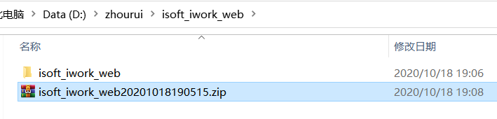

1. 配置文件修改

iwork 框架配置文件目录如下，在 conf 目录中共有四个配置文件：

app.conf、dev.conf、test.conf、prod.conf

app.conf 配置文件是 iwork 核心配置文件(需改动不多)

dev.conf 配置文件是 iwork 开发环境配置文件

test.conf 配置文件是 iwork 测试环境配置文件

prod.conf 配置文件是 iwork 生产环境配置文件

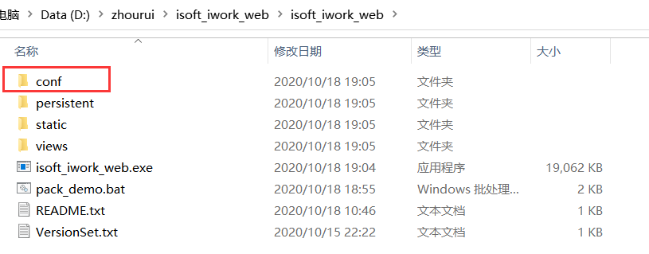

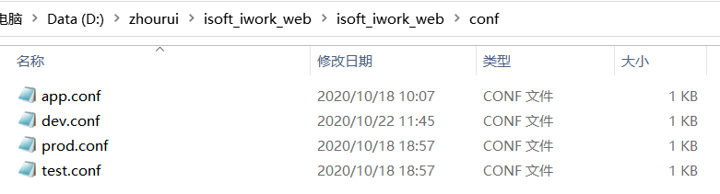

可供修改的参数：

1. 端口修改

在 app.conf 配置文件中修改 httpport 配置项（默认配置项 httpport = 5001），可修改成任意不冲突的端口

1. 环境切换

在 app.conf 配置文件中修改 runmode 配置项（默认配置项 runmode = dev），可修改成 dev\test\prod 三套环境

1. iwork框架数据库修改

iwork框架基于 mysql 数据库实现（请确保使用的是 mysql 数据库），如果需要修改开发环境的数据库，则前去修改 dev.conf 中的配置；修改测试环境的数据库配置，前去修改test.conf 中的配置；修改生产环境的数据库配置，前去修改prod.conf 中的配置。

开发环境(dev)中的默认数据库配置如下（可按需修改）：

# 数据库配置

db.host = 127.0.0.1 # 数据库服务器 ip

db.port = 3306 # 数据库端口

db.user = iwork # 数据库用户名

db.pass = iwork123 # 数据库密码

db.name = iwork # 数据库名称

db.timezone = Asia/Shanghai # 数据库使用时区

阅读 isoft_iwork_web\README.txt 中的信息，了解数据库信息如何配置

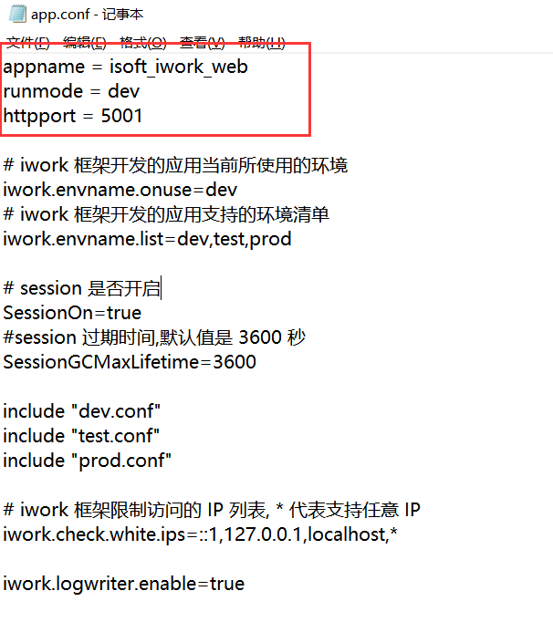

1. 数据库配置（参考 isoft_iwork_web\README.txt）：

1、创建数据库： iwork_db

2、创建数据库账号： iwork/iwork_demo

CREATE USER 'iwork'@'%' IDENTIFIED BY 'iwork_demo';

GRANT ALL ON *.* TO 'iwork'@'%';

FLUSH PRIVILEGES;

密码修改语句：

update user set password=password('iwork_demo') where user='iwork' and host='%';

flush privileges;

1. 启动 iwork 应用：

Windows 下直接双击 isoft_iwork_web.exe 程序即可

Linux 系统下执行 nohup ./isoft_iwork_web &

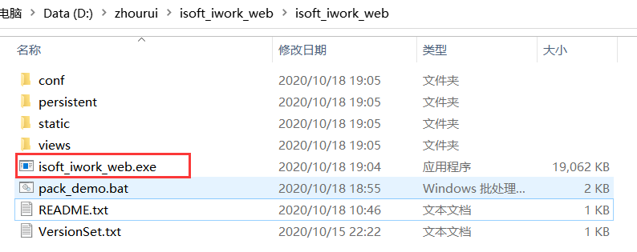

1. 检测 iwork 框架是否启动成功

1）查看数据库是否连接成功，连接成功首次会自动创建如下数据表

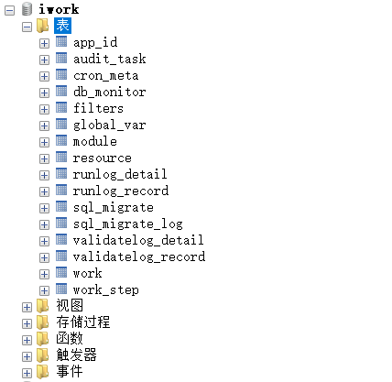

2）查看 5001 端口是否可以访问：

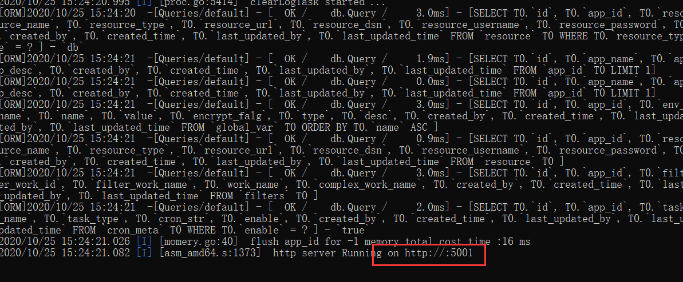

1. 访问 <http://localhost:5001/> 地址进入开发界面。系统需要登录才可以使用（登录应用默认需要进行权限控制，登录有效期 20 min）。

登录账号修改（dev环境默认是 iwork/iwork），可按照需要修改成自己想设置的密码。

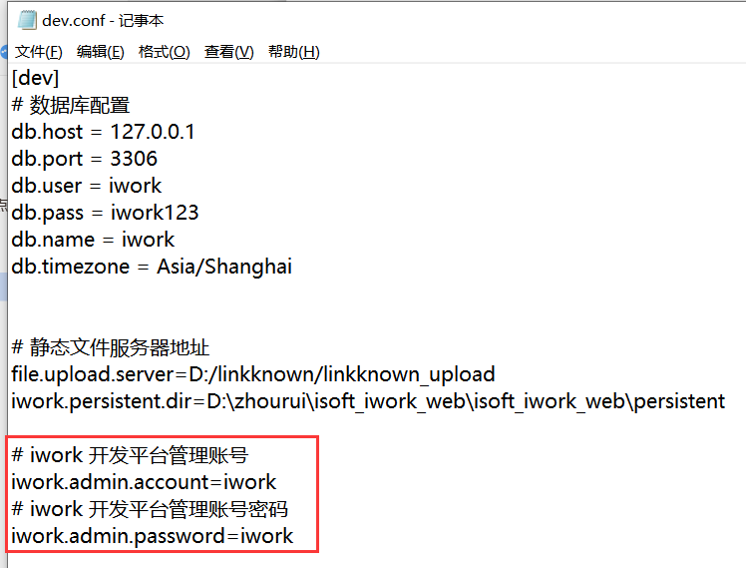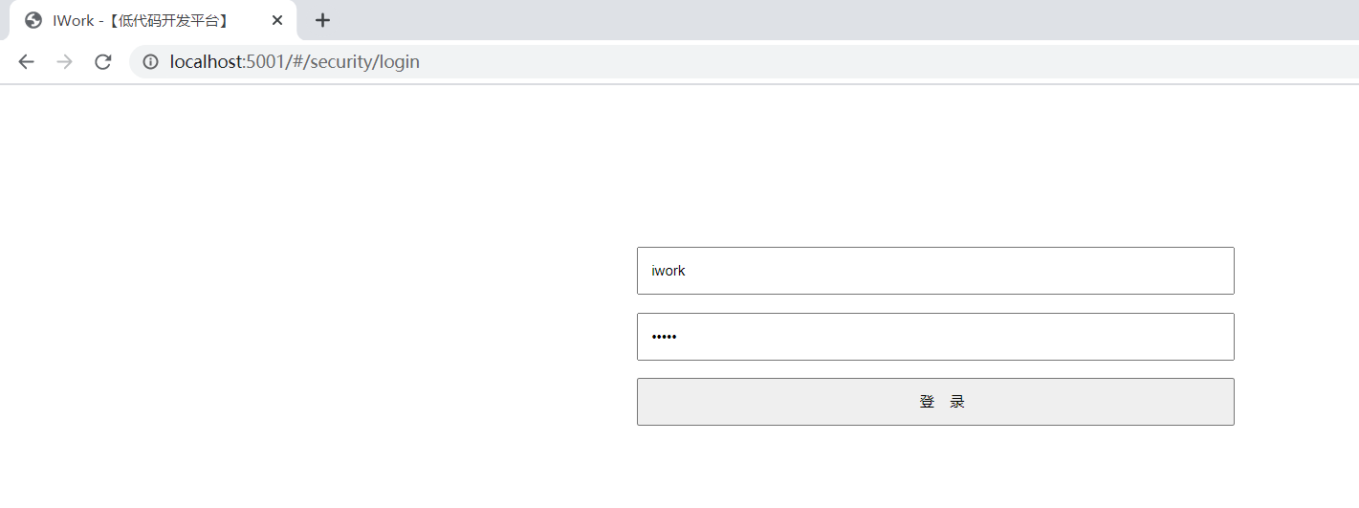

登录成功后页面如下（初次使用没有任何数据）：

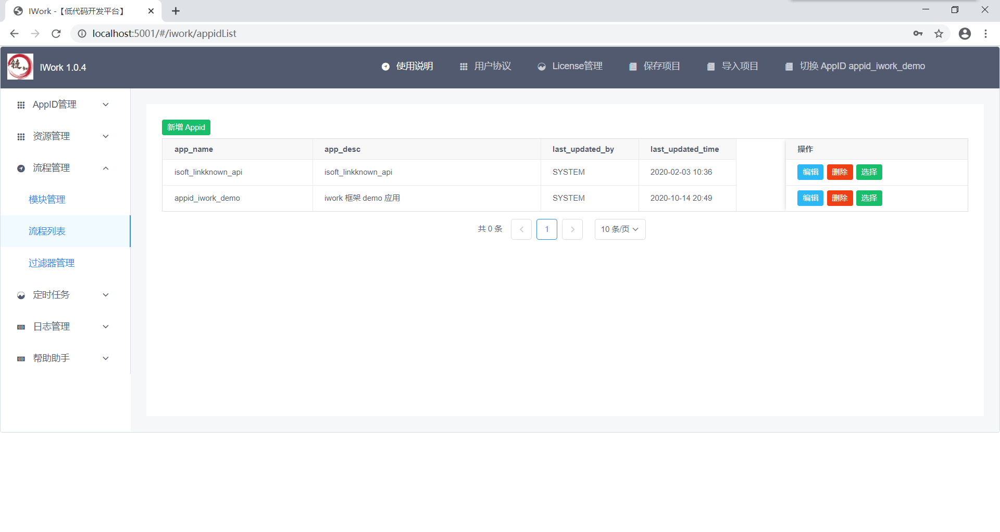

# iwork框架使用教程

## 模块清单

框架主要分为以下几个模块，提供了以下开箱即用的功能：

1、APPID模块：APPID 用于管理所有接口，一个应用的接口可以用一个 APPID 表示

2、资源列表：提供了常见连接资源（DB、FTP、SSH）等管理，目前仅支持mysql DB类型

3、数据库迁移管理：提供了数据库表创建、变更、插入数据等 sql 脚本的几种管理

4、定时任务列表：提供了定时任务配置、触发调度等功能

5、模块管理：对不同功能模块进行划分，良好的划分是对业务的一种提炼

6、流程管理：整个 iwork 框架的核心，开发一个 iwork 流程可以对外暴露一个 rest 接口

## 模块列表

### APPID 模块使用

一个应用的接口可以用一个 APPID 表示，比如我想创建一个商城应用，我可以创建一个APPID 并命名为 iwork_appid_shopping，用于管理所有商城数据；我想创建一个博客应用，我可以创建一个 APPID 并命名为 iwork_appid_blog，用于管理所有博客的数据。

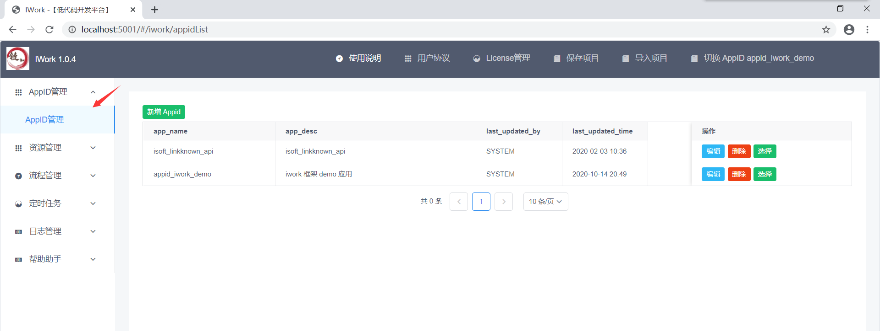

APPID 管理模块共支持APPID的注册和编辑、删除、选择四个功能。

1. 新建和编辑 APPID 功能，APPID 命名最好按照 iwork_appid_xxx 格式进行命名。

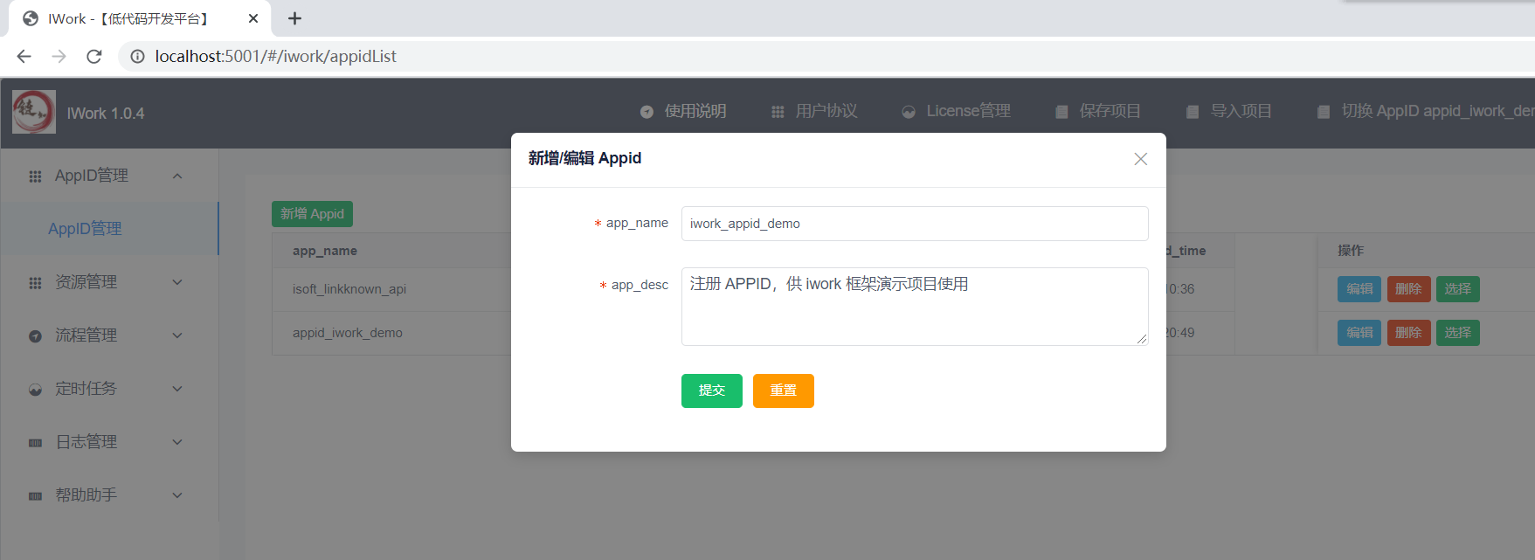

1. 删除功能略。
2. 选择（切换）APPID 功能，如下图表示选择成功。

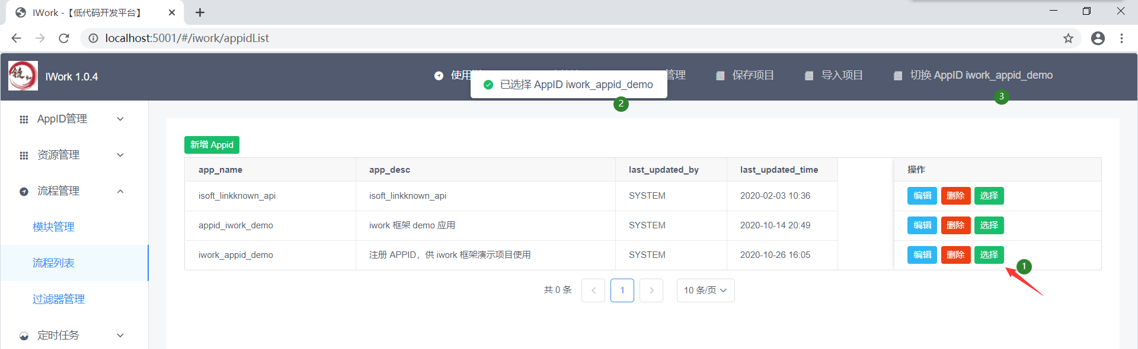

右上角显示的文字就是当前正在使用的 APPID。在其它页面点击【切换 APPID iwork_appid_xxx】 可以跳往 APPID 选择页面。点击选择可进行随意切换 APPID。

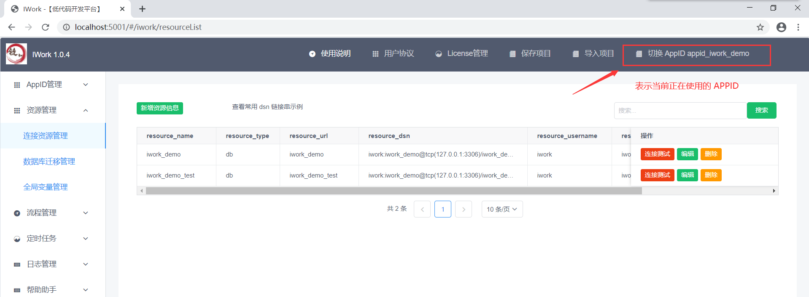

**不同 APPID 下面的数据完全隔离：如资源列表、全局变量、数据库迁移、流程等。**

### 2、资源列表模块使用

资源含义：见模块清单

资源列表模块一共支持 6 个功能：新建资源信息、连接测试、编辑资源信息、删除资源信息、连接串示例和搜索功能。提供资源对象的创建、编辑、删除和链接测试等等功能。

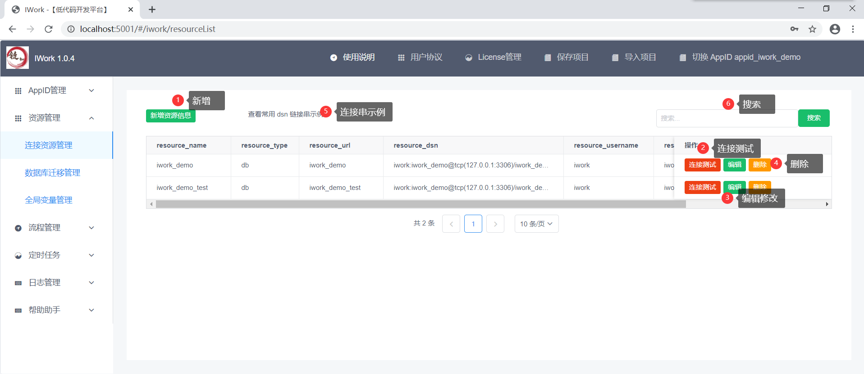

1. 新建和编辑连接资源（建议命名规范点，resource_name 和 数据库实例名称保持一致）

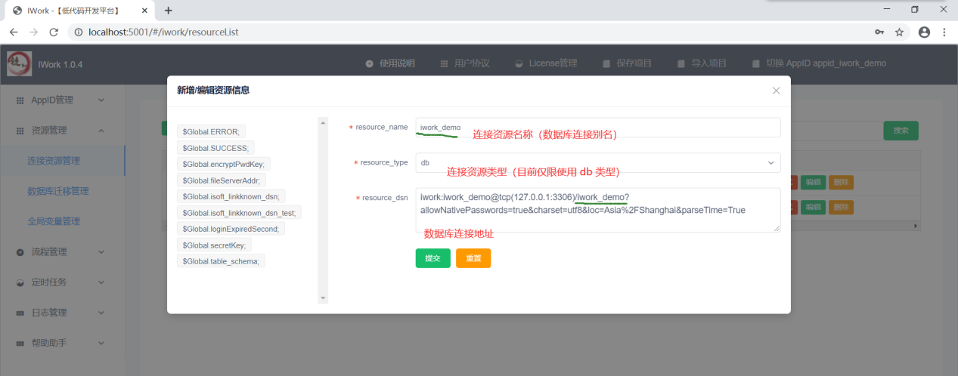

比如创建连接串resource_dsn 值如下：iwork:iwork123@tcp(127.0.0.1:3306)/**iwork_demo**?allowNativePasswords=TRUE&CHARSET=utf8&loc=Asia%2FShanghai&parseTime=TRUE

和

iwork:iwork123@tcp(127.0.0.1:3306)/**iwork_demo_test**?allowNativePasswords=TRUE&CHARSET=utf8&loc=Asia%2FShanghai&parseTime=TRUE

其对应的建表语句如下：

DROP USER 'iwork'@'%';

CREATE USER 'iwork'@'%' IDENTIFIED BY 'iwork123';

GRANT ALL ON *.* TO 'iwork'@'%';

FLUSH PRIVILEGES;

UPDATE USER SET PASSWORD=PASSWORD('iwork123') WHERE USER='iwork' AND HOST='%';

FLUSH PRIVILEGES;

**或者**

UPDATE USER SET authentication_string=PASSWORD('iwork123') WHERE USER='iwork' AND HOST='%';

FLUSH PRIVILEGES;

1. 点击连接测试，验证新建的资源信息是否正确，以下分别是错误和正常的提示信息

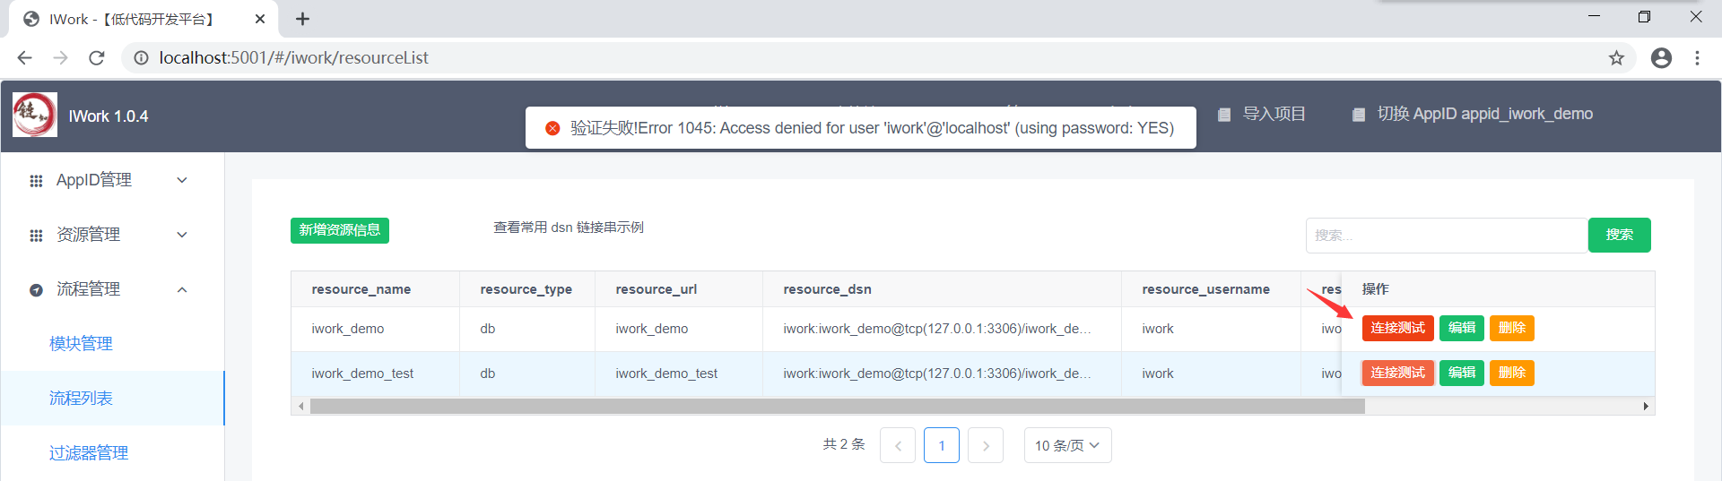

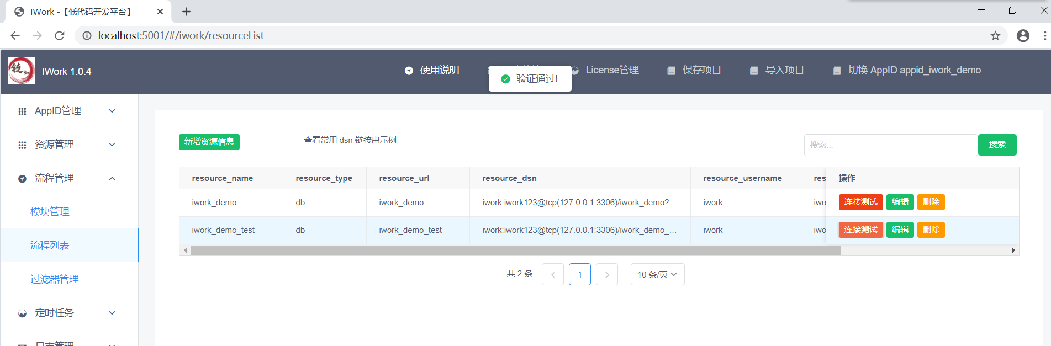

1. 删除和搜索略
2. 常用 dsn 连接串示例功能如下图

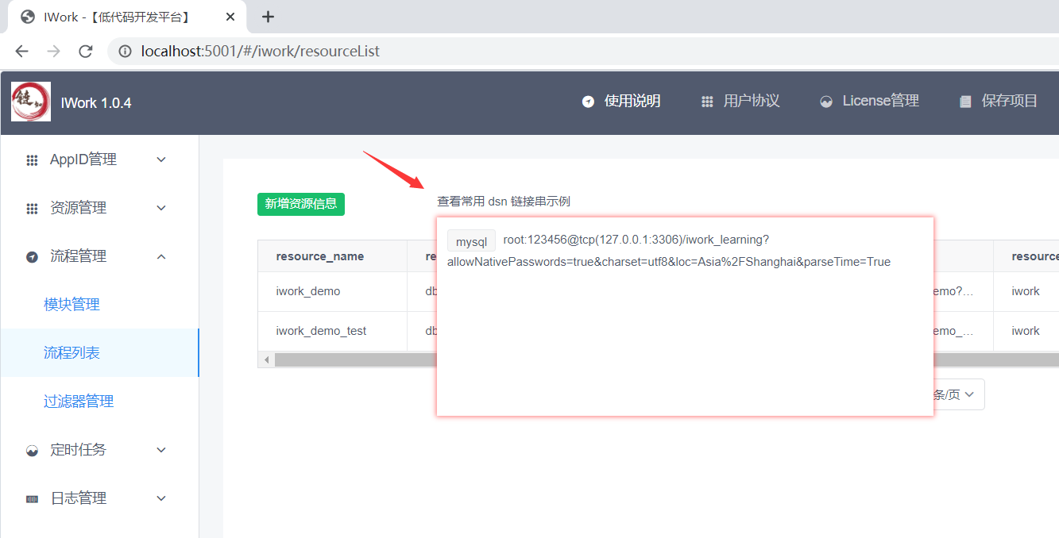

### 3、数据库迁移模块使用

数据库迁移模块支持迁移的新建、编辑（**已经执行的迁移禁止编辑**）、执行、生失效功能等功能。

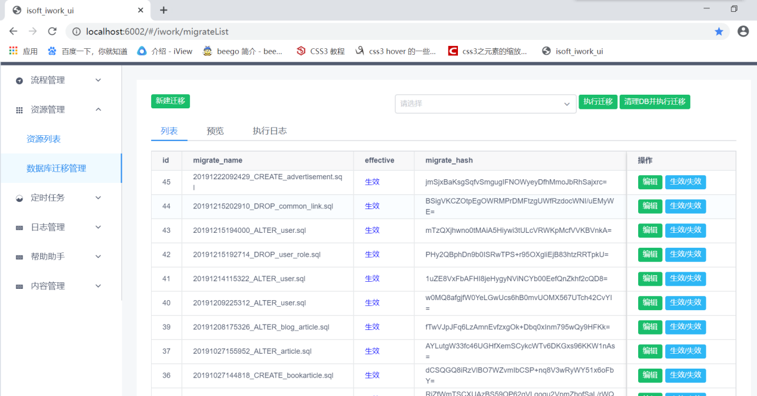

同时提供三个标签页，列表标签页显示所有迁移sql文件，预览页面可以方便查看sql语句，执行迁移可以查看执行日志。

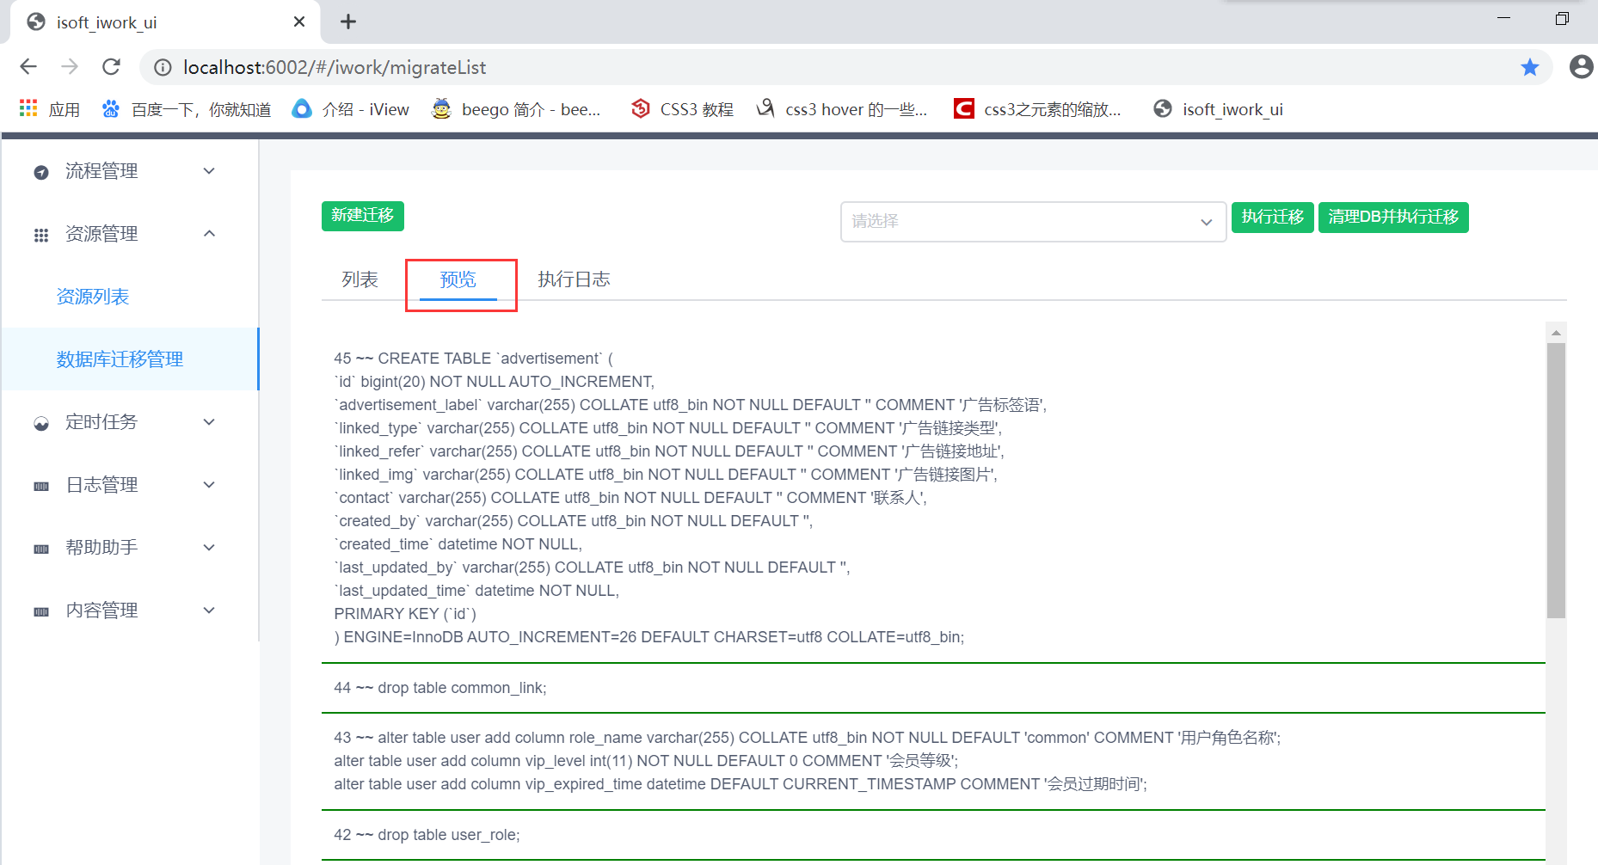

迁移执行支持两种模式，区别在于第二种方式会每次将数据库里面的表全部清空，由于安全问题，只有以 _test 结尾库才可以清理 DB（所以在资源列表里面新建 DB 连接资源的时候，同步建一条以 _test 结尾的数据库，用于 sql 语句的全量测试）：

**模式一、执行迁移（会在上次执行完成时间点继续执行新增的 sql 语句）**

**模式二、清理 DB 并执行迁移（会将整个数据库 sql 语句执行记录铲除，然后从第一条开始执行）**

执行效果如下图：

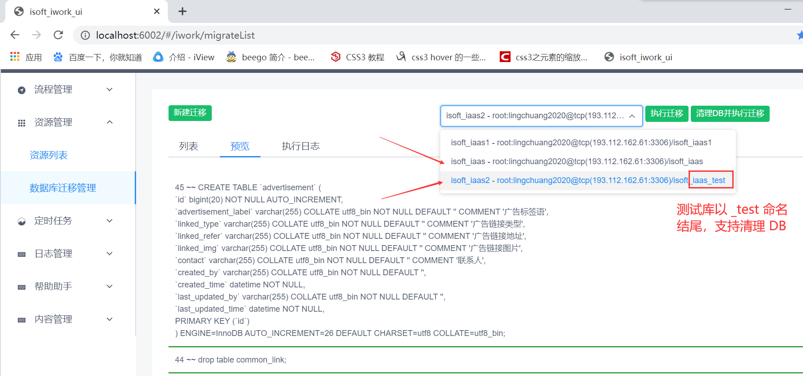

非测试库执行清理 DB 会报错提示：

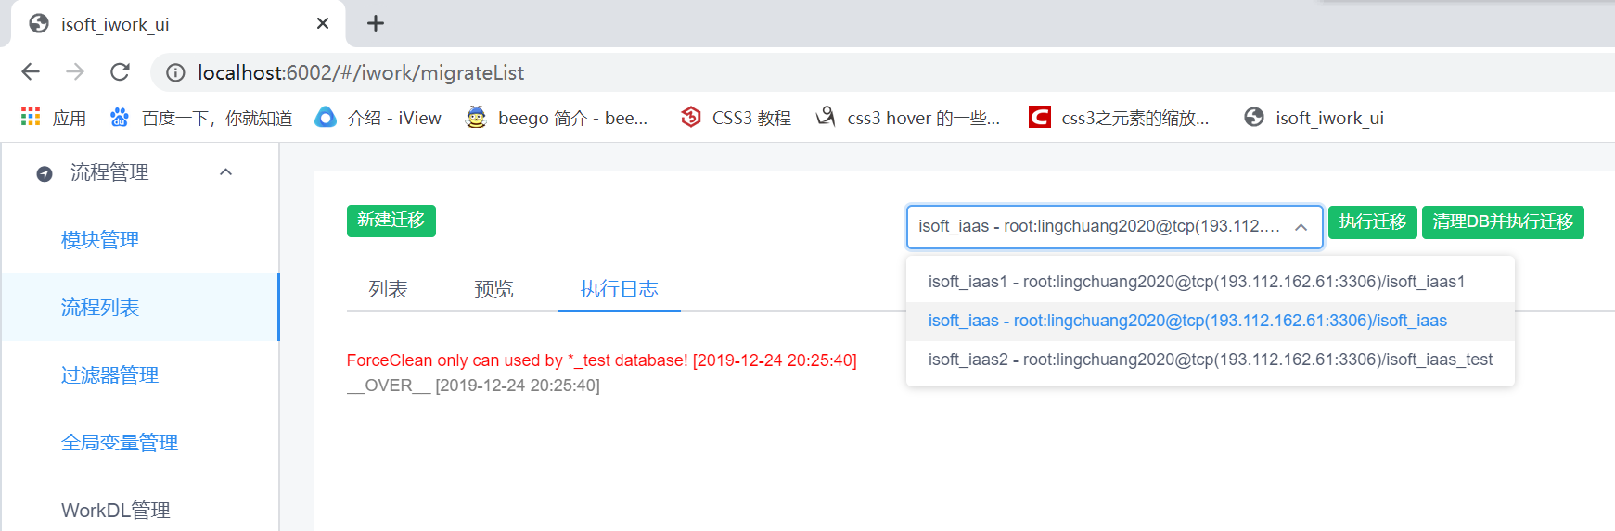

执行完成会有如图提示：

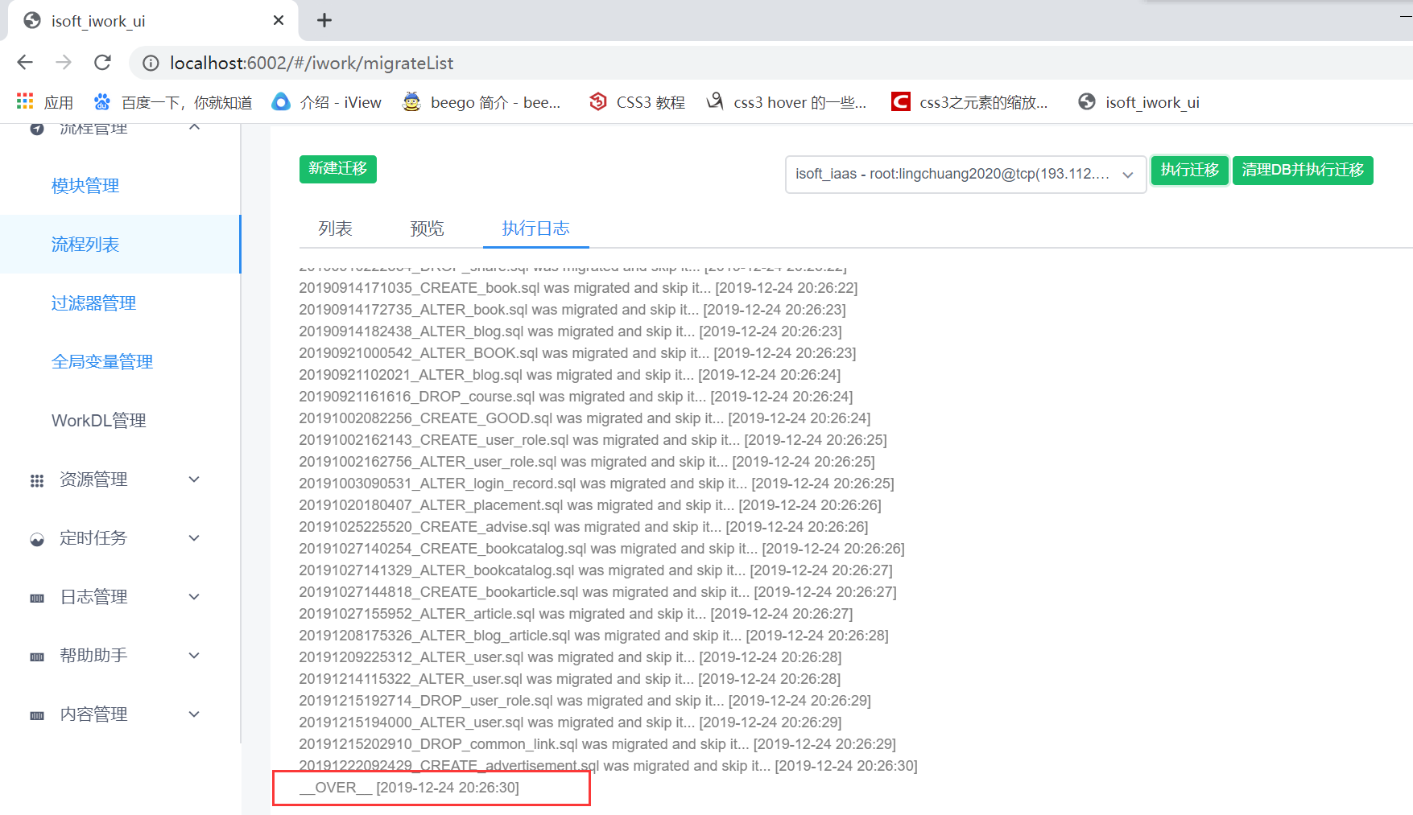

### 流程-模块管理使用

大量的流程需要进行分组，有用户相关的流程，也有图片相关的流程，也有文件上传相关的额流程。管理这些流程的话，则需要提前建立模块。

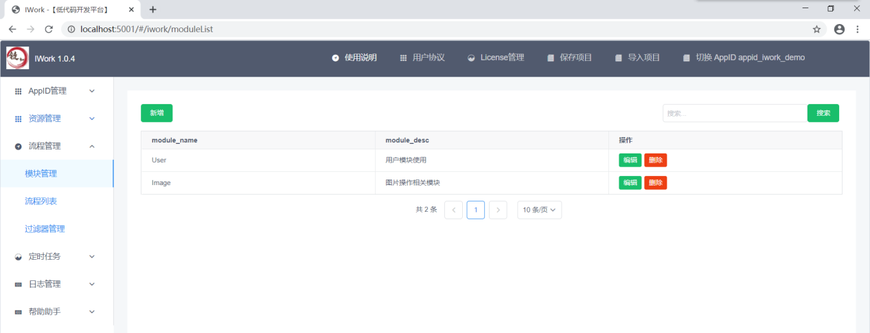

模块管理模块提供了模块的新增、编辑、删除和搜索功能。

1. 新增、编辑：需要填入模块名称和模块描述。
2. 删除和搜索略。

### 流程-列表模块使用

一个流程相当于一个 restful 接口，一个流程步骤相当于接口中的每一个逻辑片段。

流程是 iwork 框架核心模块，是承载业务的通用手段，流程管理页面如下：

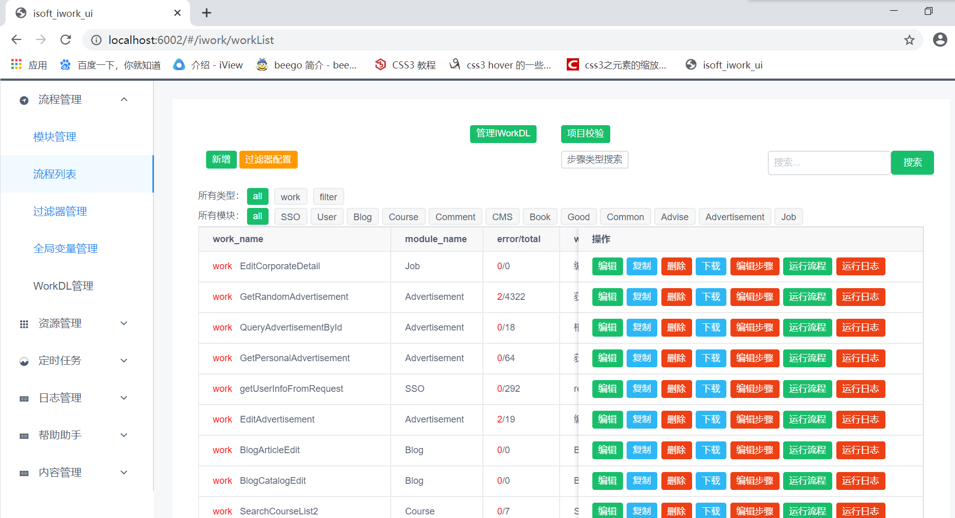

流程列表模块提供了大量的功能，重点分为以下几类：

新增、编辑、复制、删除、下载流程功能；

搜索流程；

运行流程和查看运行日志；

编辑步骤；

流程批量校验；

流程列表信息展示；

1. 新建、编辑流程，表单所有字段含义如下图：

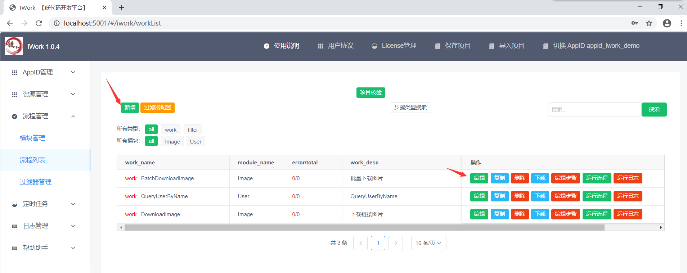

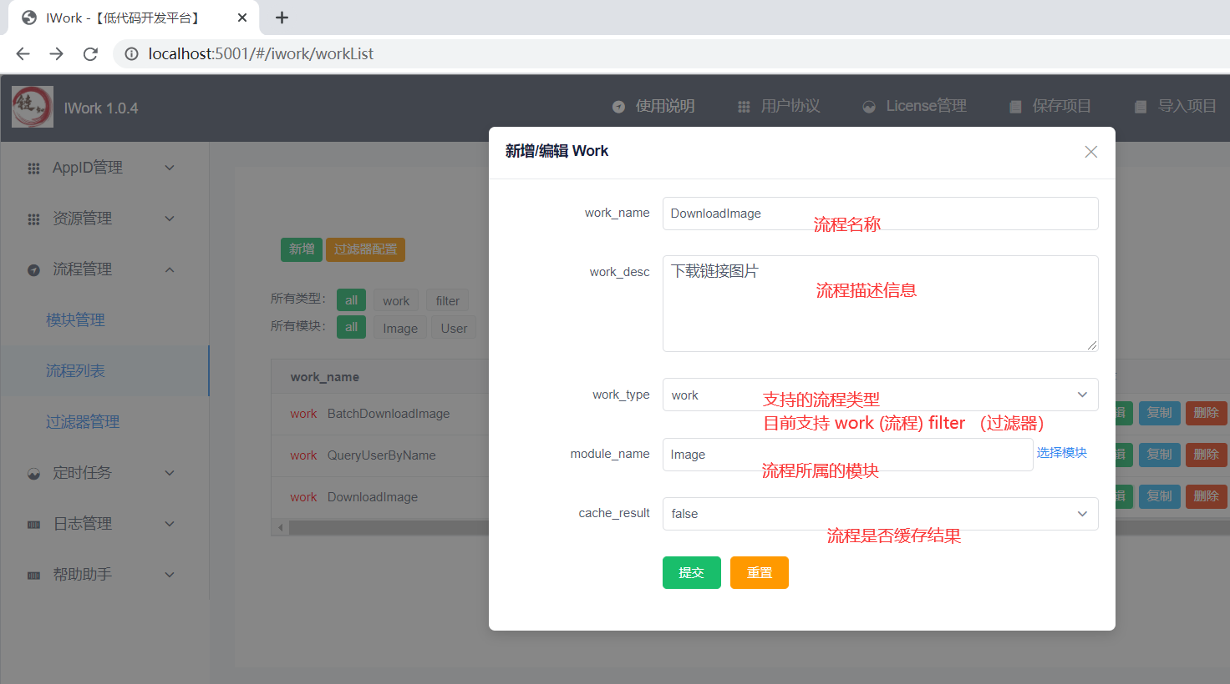

流程创建完成后，可以点击编辑步骤，前往步骤编辑页面，效果如下图：

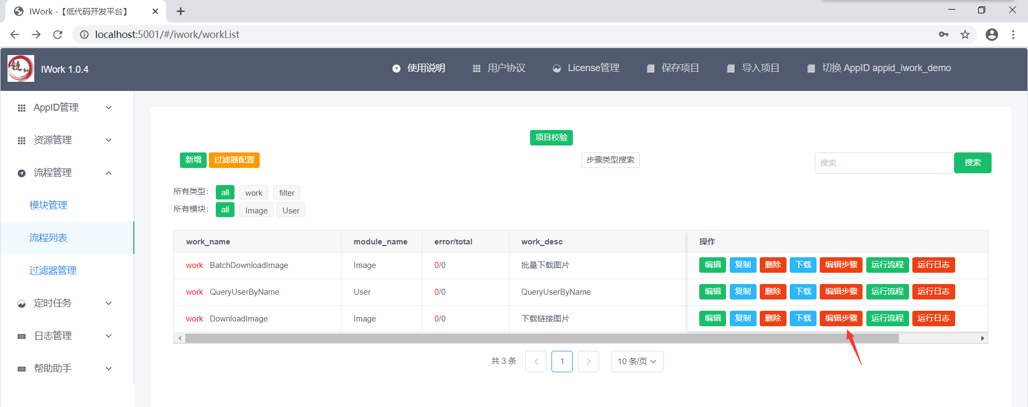

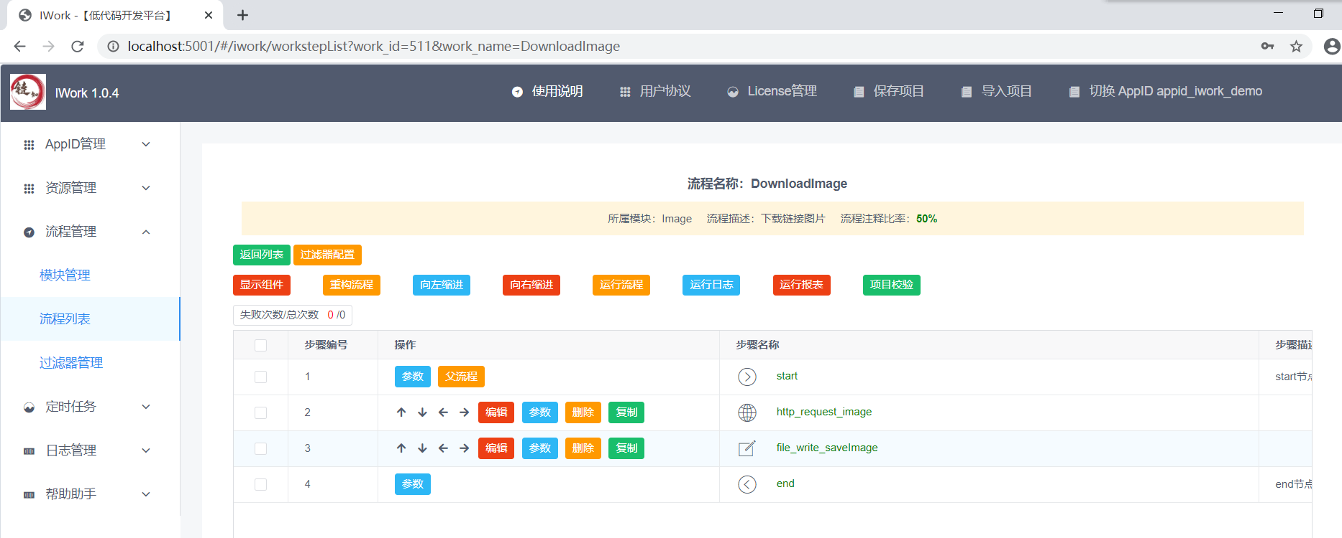

1. 复制、删除、下载流程功能略

点击复制按钮可复制流程，点击删除按钮可删除流程

3）流程搜索过滤

流程列表页面按照分页显示所有流程数据。可根据搜索条件进行搜索，搜索条件如下图:

可按照流程类型进行搜索：目前 iwork 框架支持普通流程（work）和过滤器（filter）

可按照业务模块进行搜索：模块可在模块管理页面进行编辑

可按照步骤类型进行搜索：可根据搜索流程使用的步骤类型进行搜索，如点击send_mail节点可搜索哪些流程使用了发送邮箱功能

可在右上角搜索框进行搜索：可按照输入文字动态进行搜索

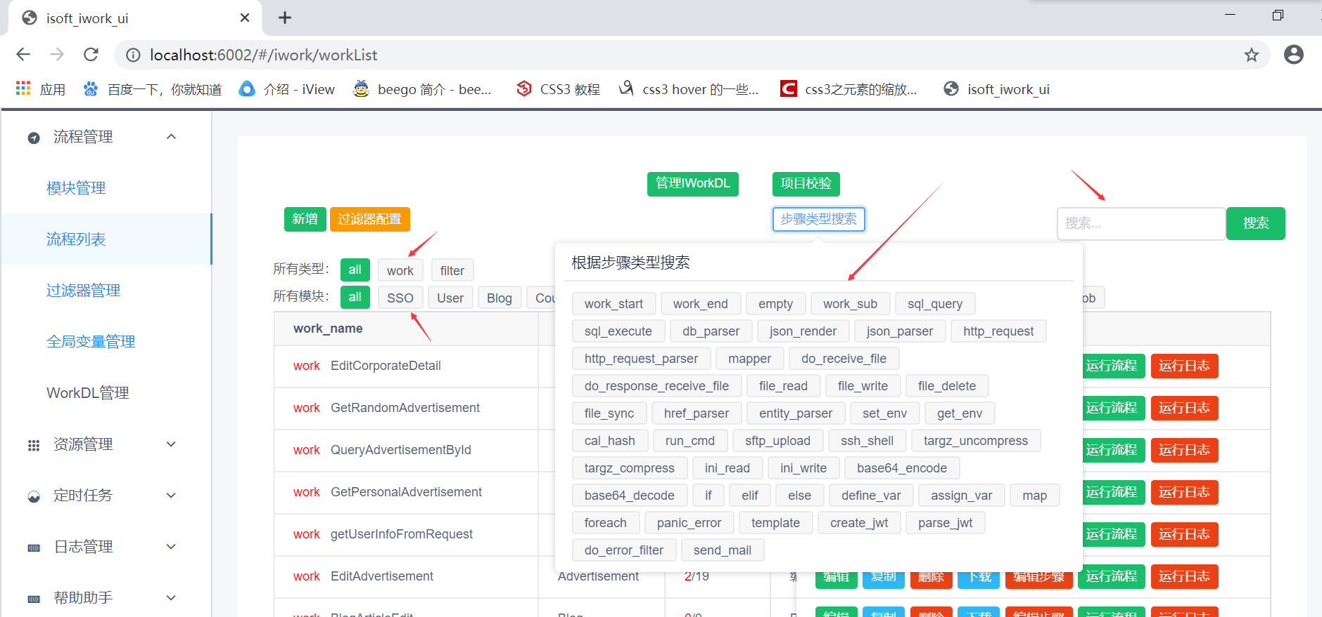

4）流程批量校验（会校验当前 APPID 下面所有的流程）

检验流程是否有语法问题，可以将运行时问题暴露在开发阶段。校验功能，点击图中的项目校验按钮，会弹出校验对话框，可校验当前流程是否有语法错误。如下图所示：

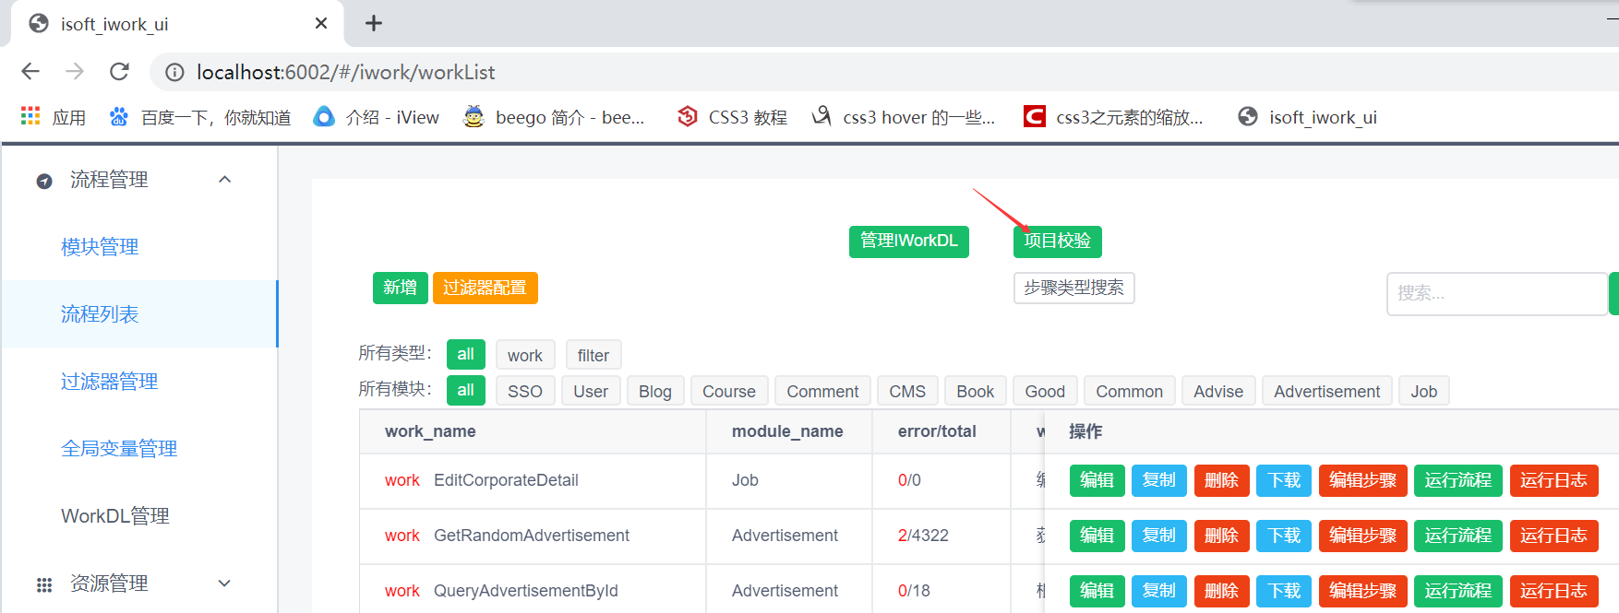

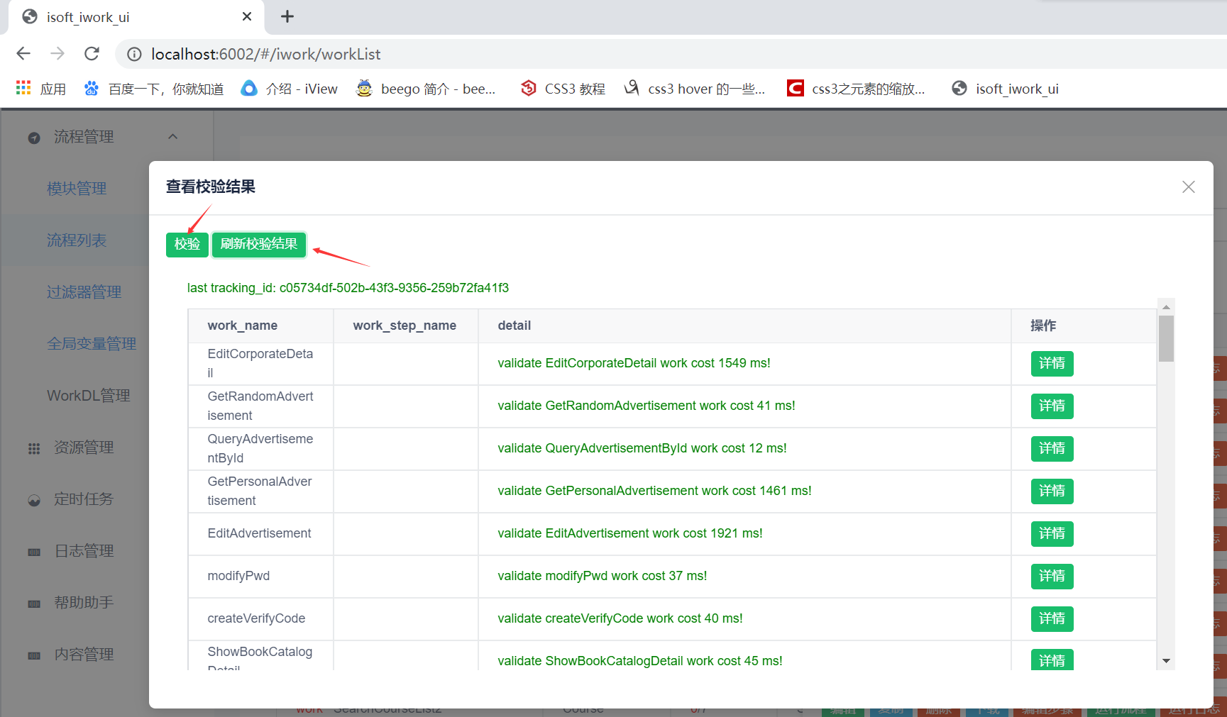

点击校验按钮会校验全部流程，点击刷新校验结果会刷新校验结果，绿色表示校验正常，红色表示校验有问题，需要开发人员重点关注。

5）流程列表信息展示

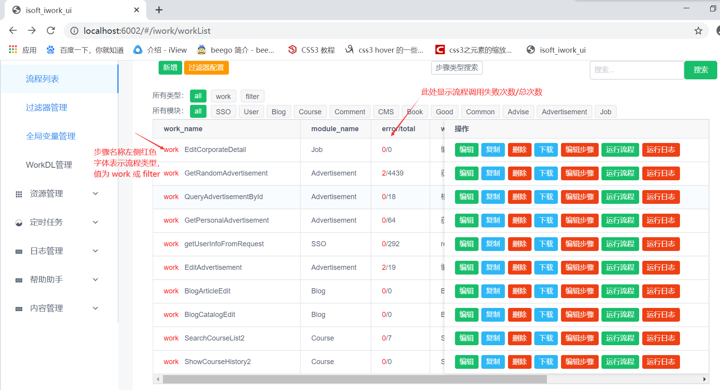

### 流程-步骤模块使用

流程步骤页面提供了大量的功能，重点分为以下几类：

返回流程列表；

显示组件、拖拽组件；

重构流程；

流程步骤缩进；

运行流程和流程日志查看；

流程校验（单个流程校验，和流程列表页面校验不同【批量校验】）

1. 流程步骤页面简介：

默认新建的流程内容是空的，但是会帮我们自动创建两个流程步骤（start 开始步骤节点和 end 结束步骤节点）

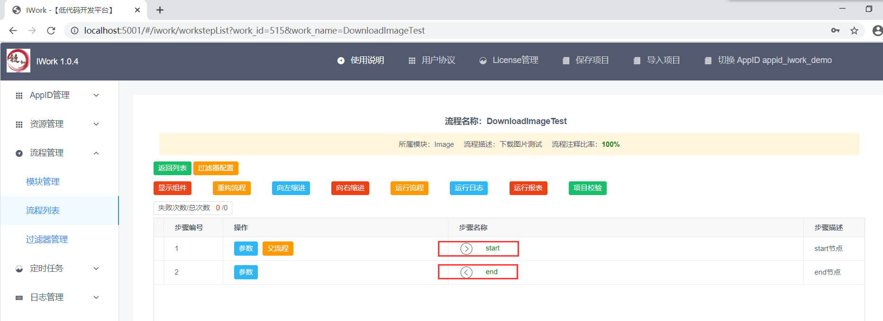

流程运行失败次数/流程运行总次数信息展示，点击会弹出最近运行记录抽屉。

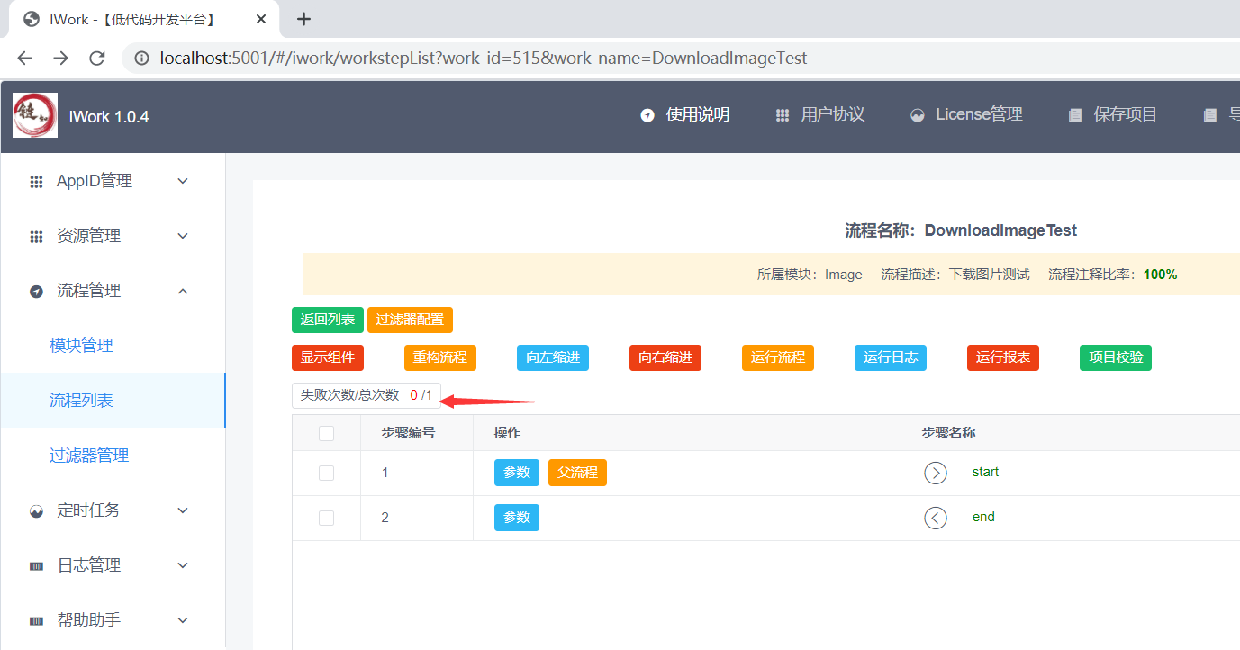

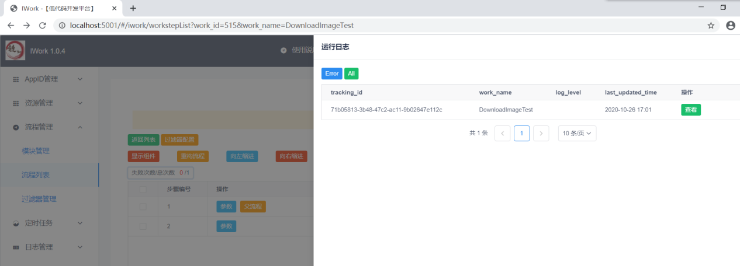

父流程查看：如果涉及父子流程的话，可以点击这里跳往父流程

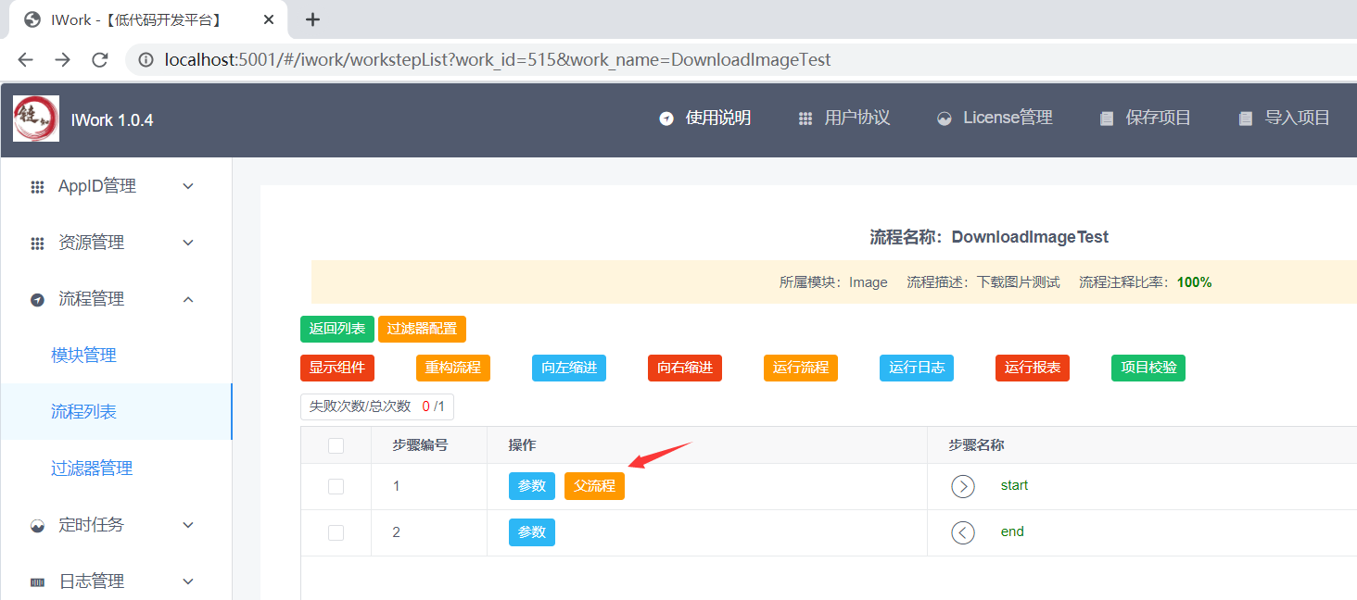

流程基本信息展示

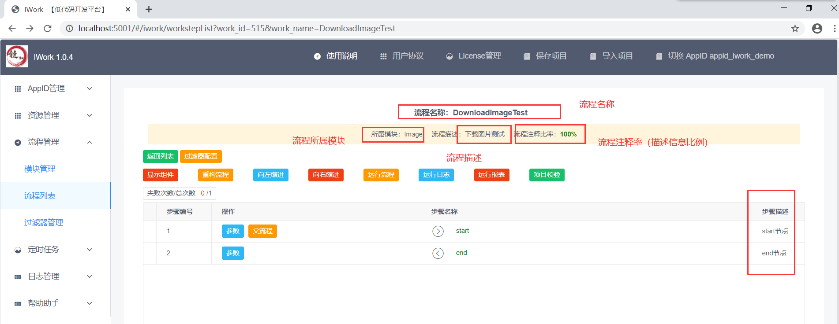

1. 显示组件、新增流程步骤：

按照下图，单击按钮【显示组件】，可弹出组件抽屉，再次点击会关闭组件抽屉。

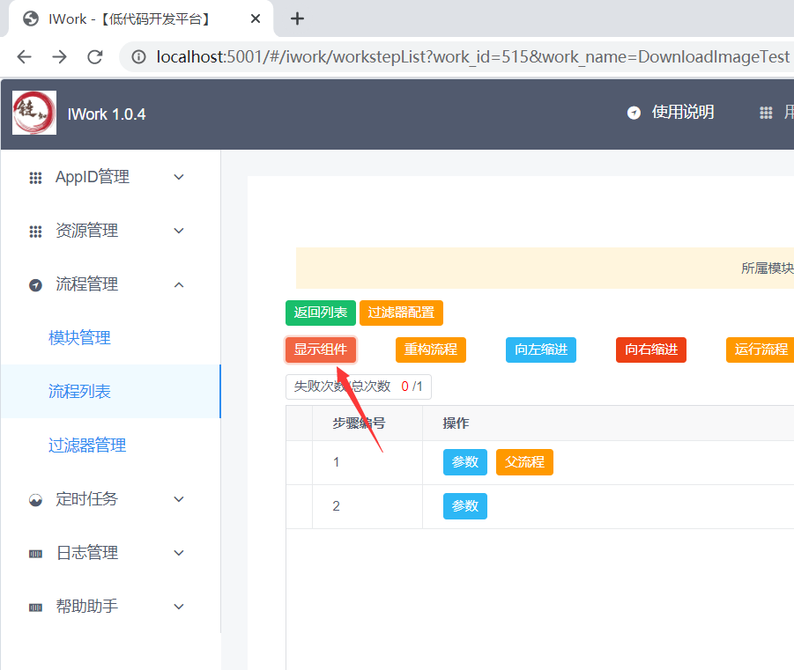

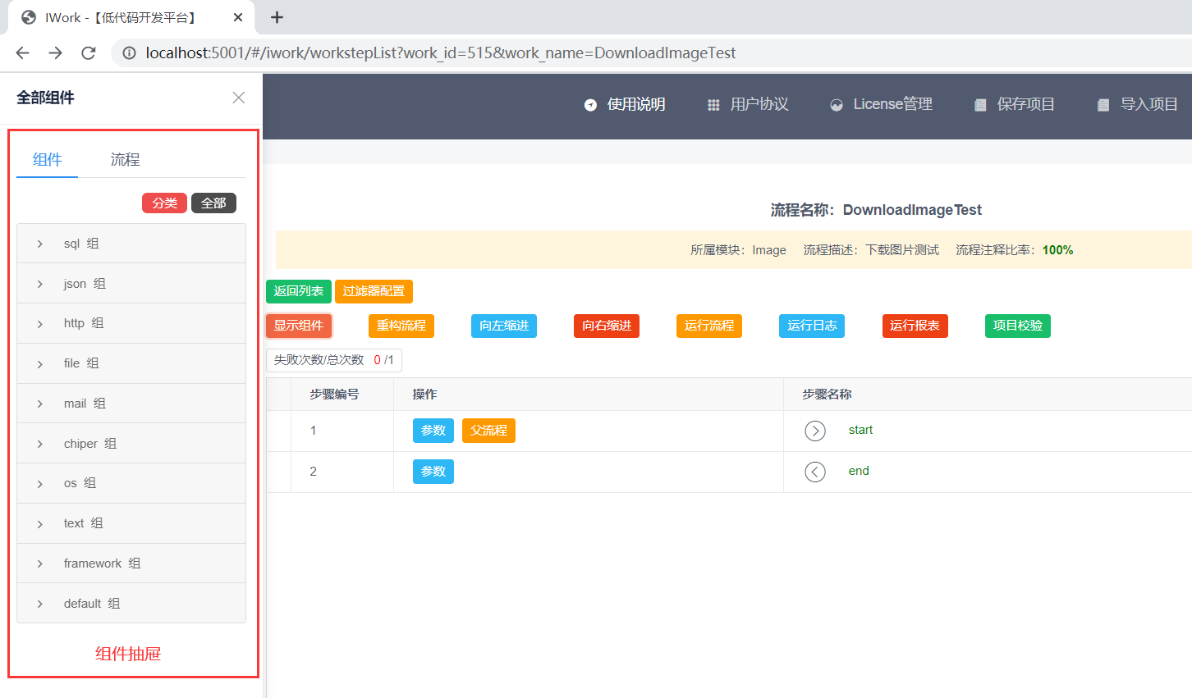

组件抽屉里面可选择【组件】【流程】。切换至全部组件，选中其中任意一个组件，拖拽至右边流程步骤列表行操作列，即可添加一个流程步骤。效果如下图。

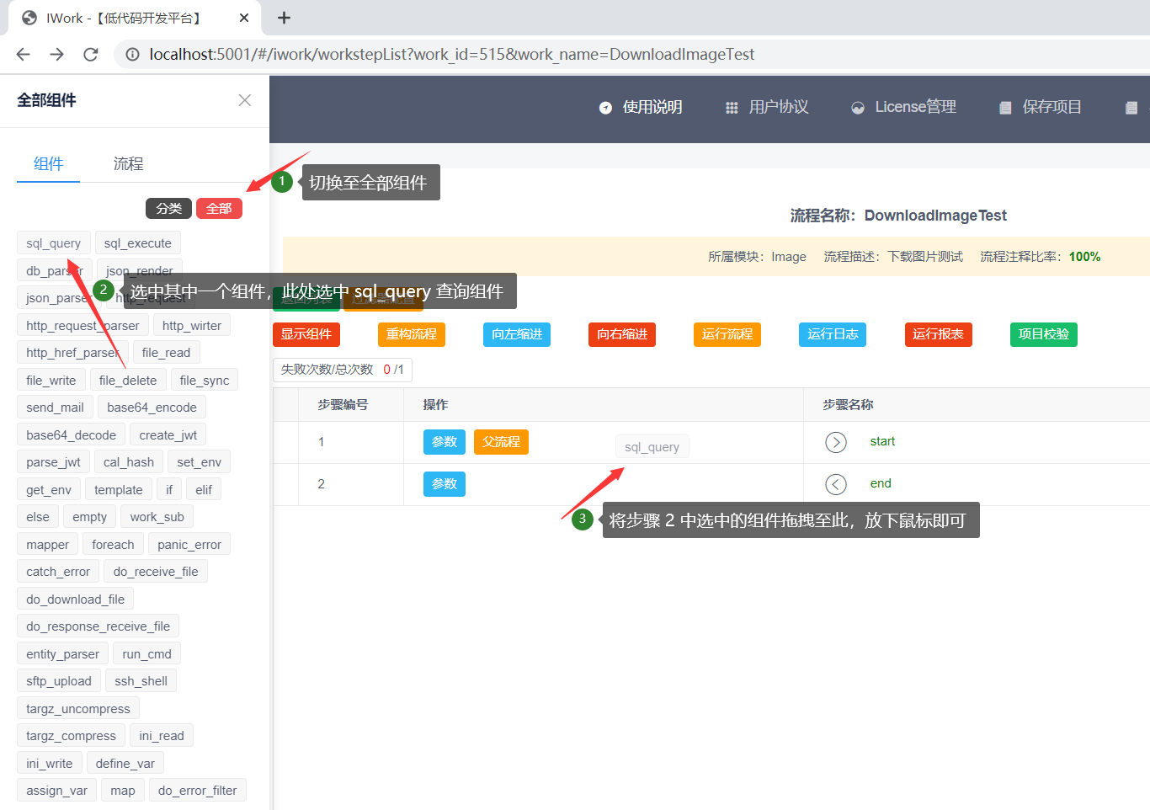

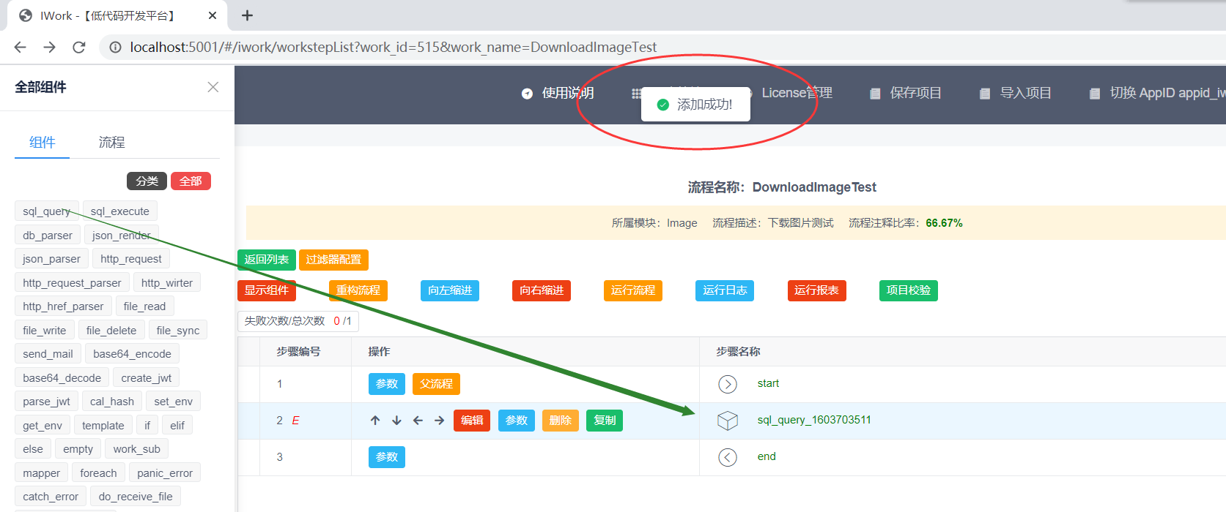

修改步骤名称：鼠标单击步骤名称，即可修改步骤名称【快捷方式修改】

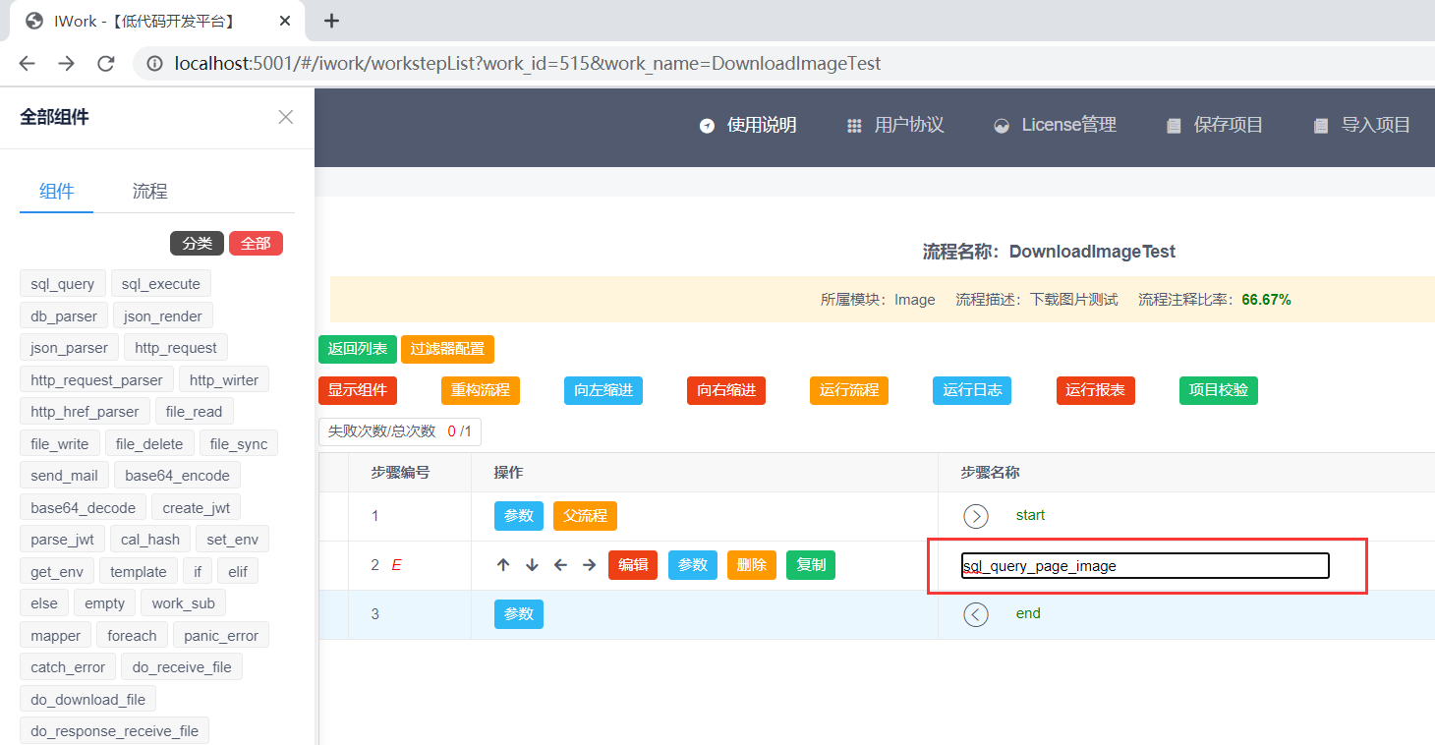

也可单击编辑按钮进行修改步骤详细信息【详细修改】

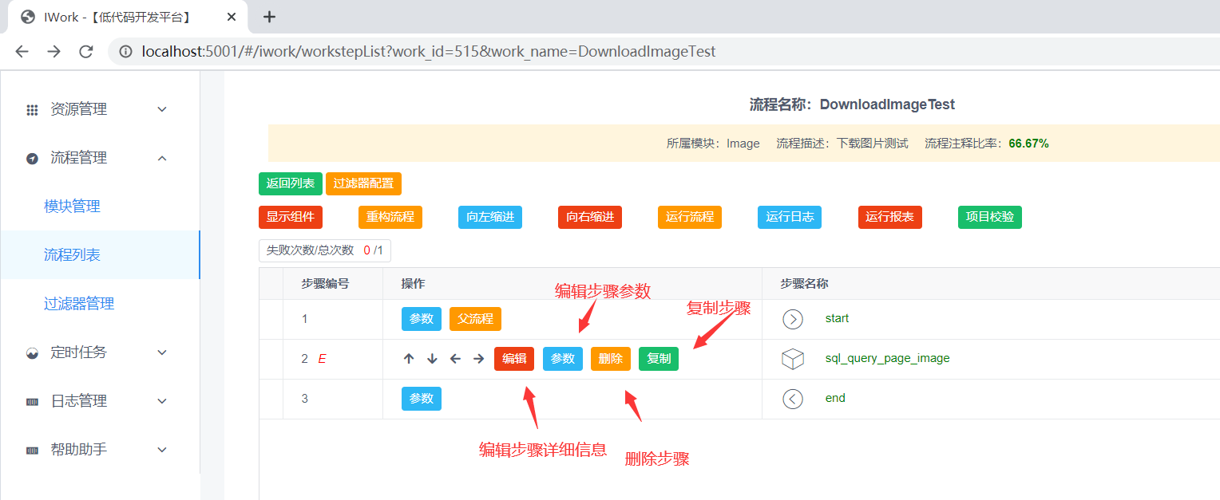

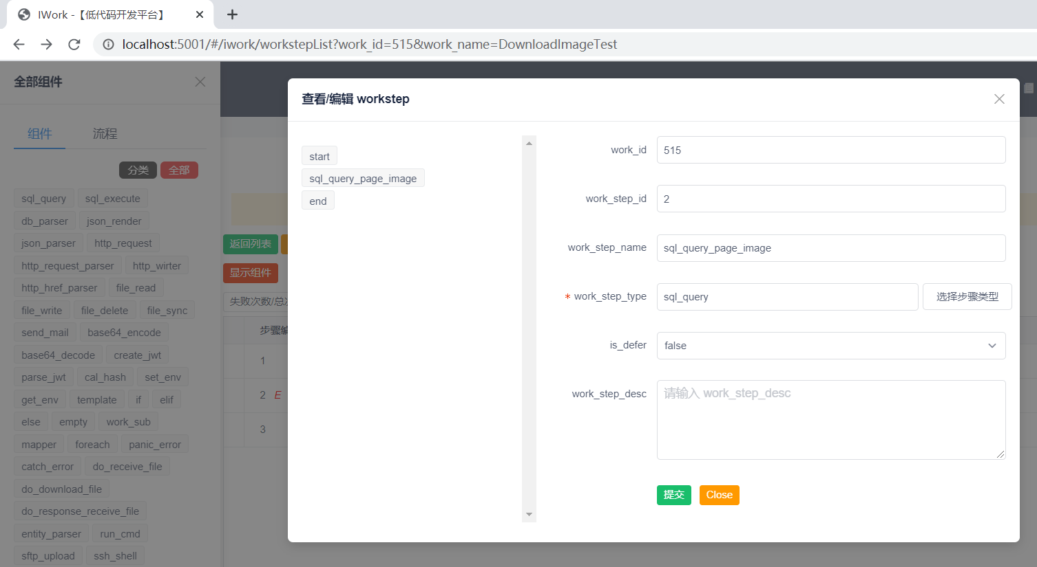

3）步骤参数编辑（任何一个步骤都有输入参数和输出参数需要进行配置）：点击操作列中的参数按钮即可弹出编辑对话框。

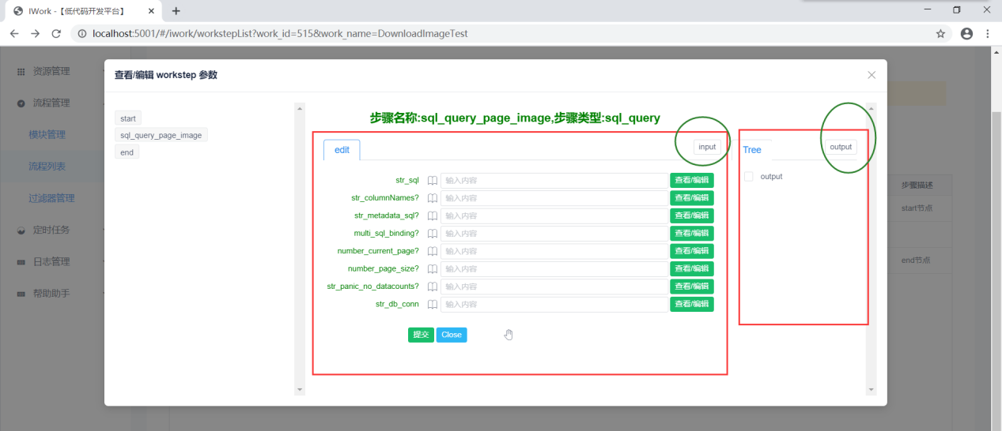

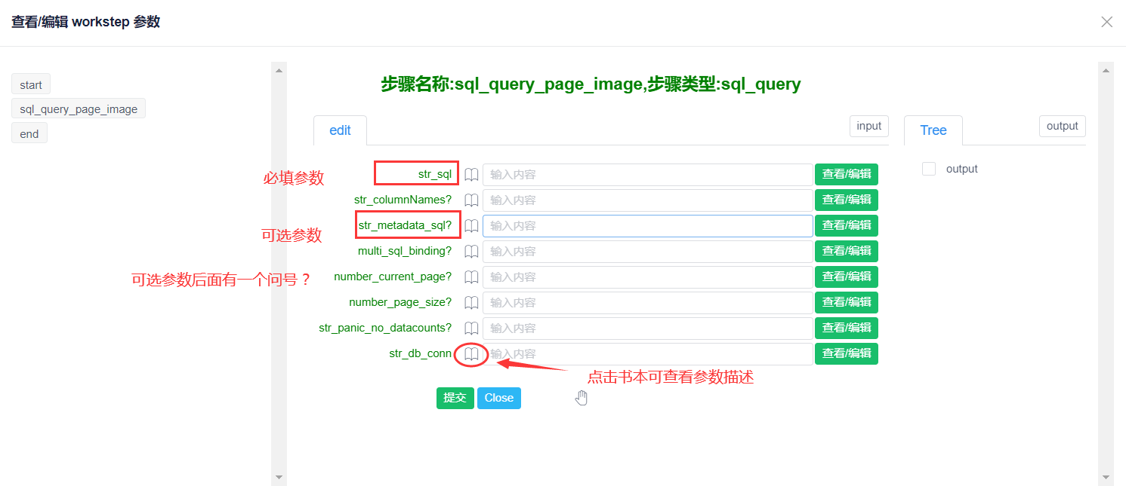

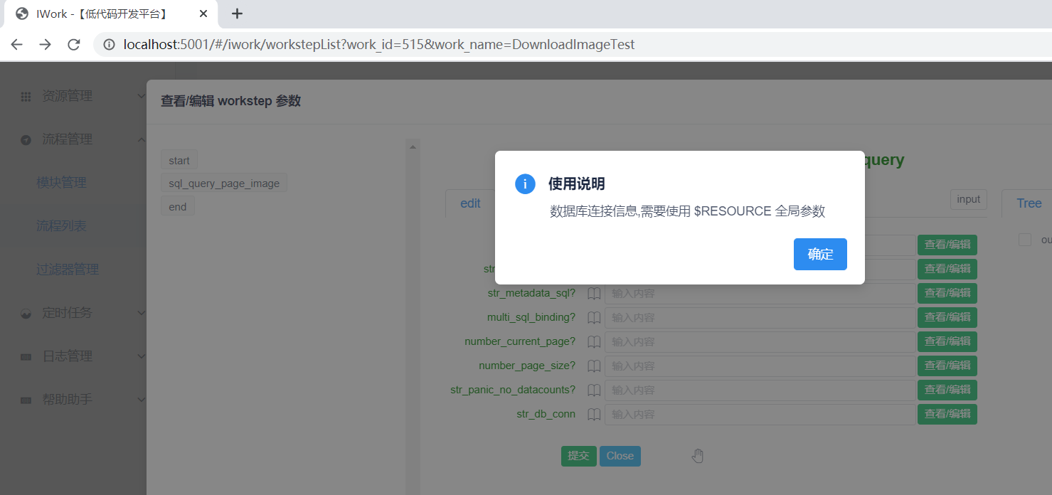

流程步骤输入参数编辑：点击下图中【查看/编辑】按钮可进行查看。弹出具体参数编辑对话框。

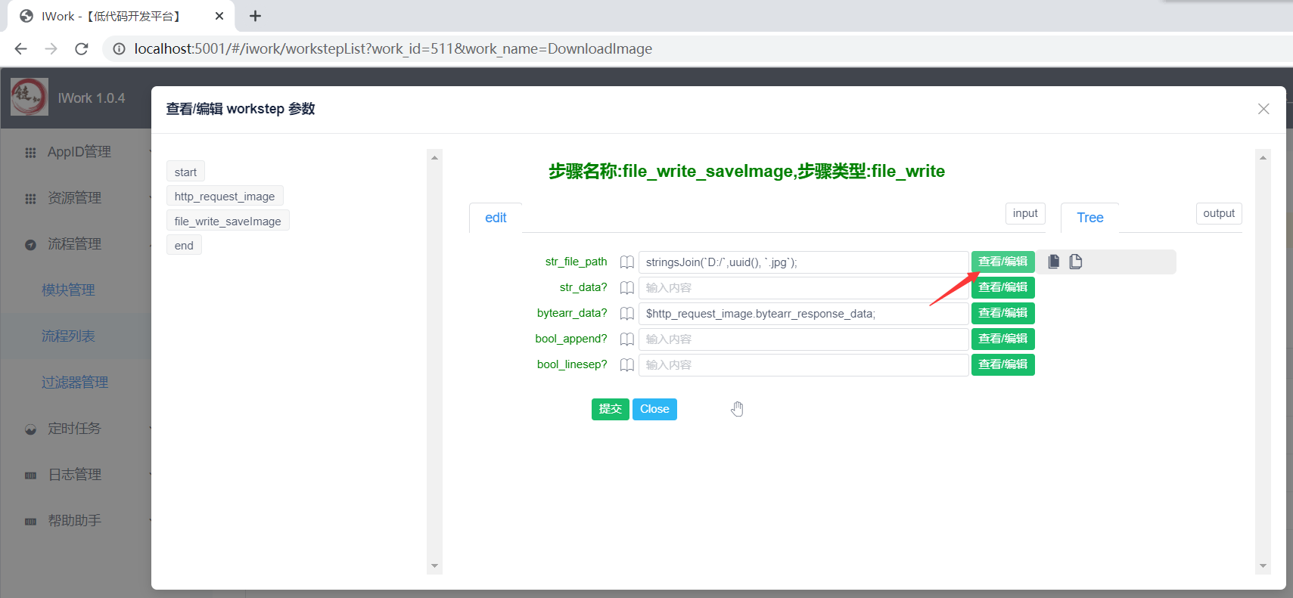

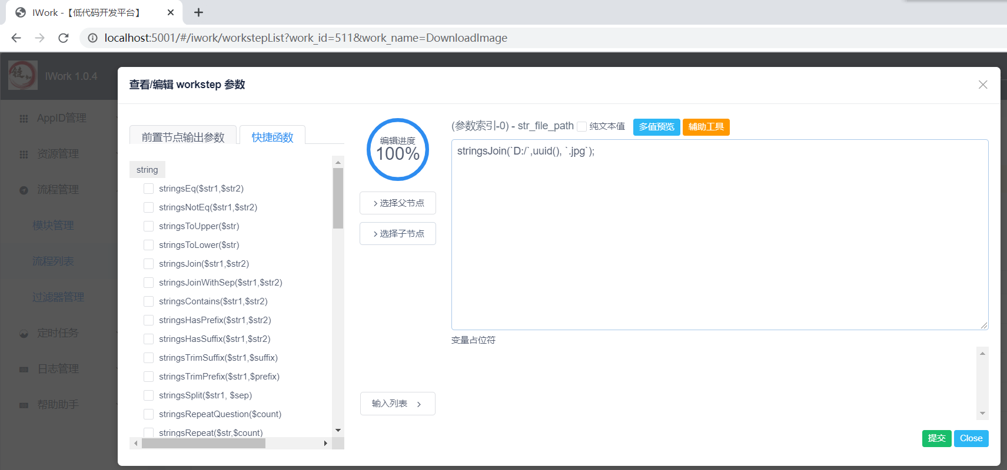

切换输入参数，如下图：

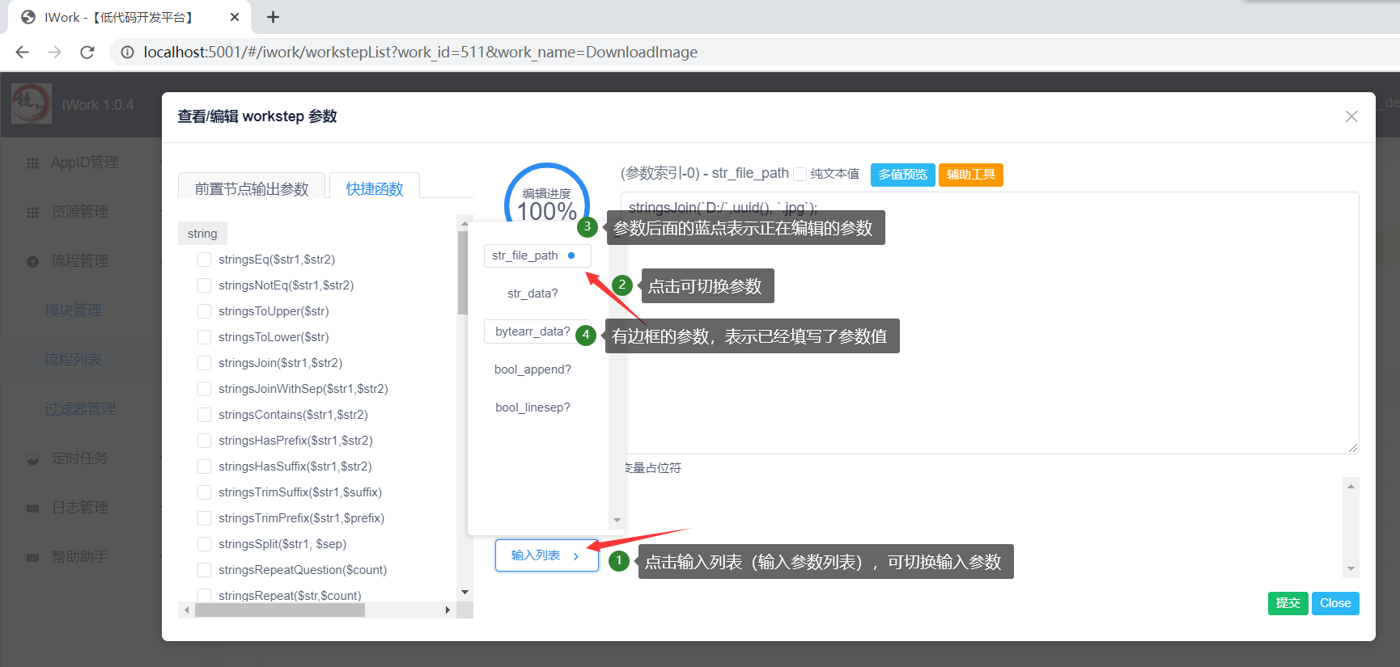

参数填写，如下图：

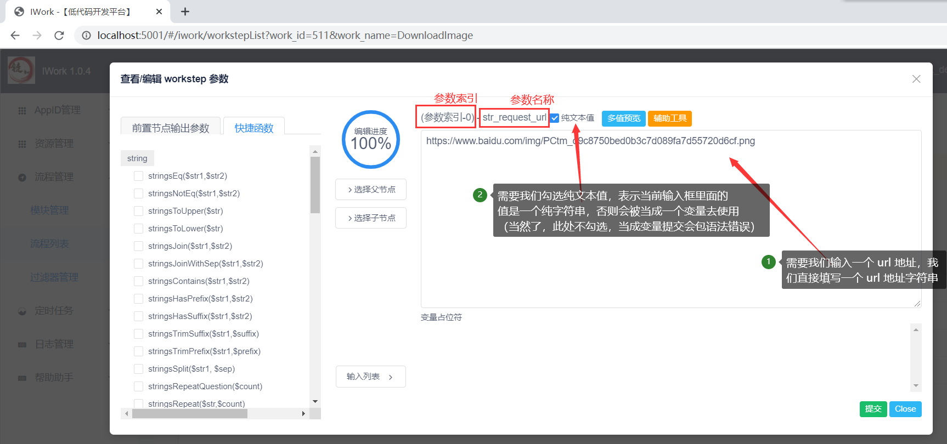

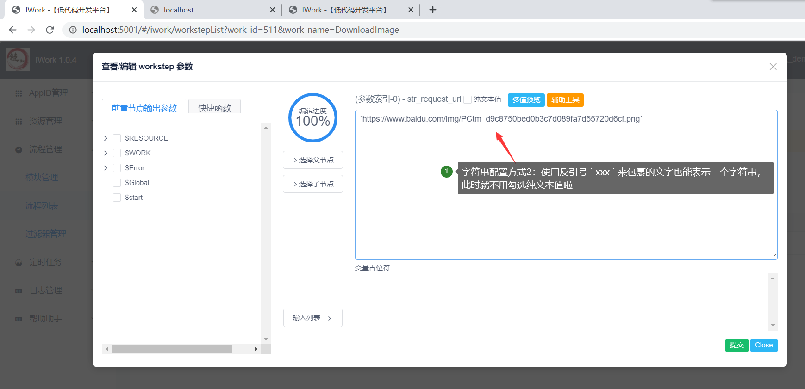

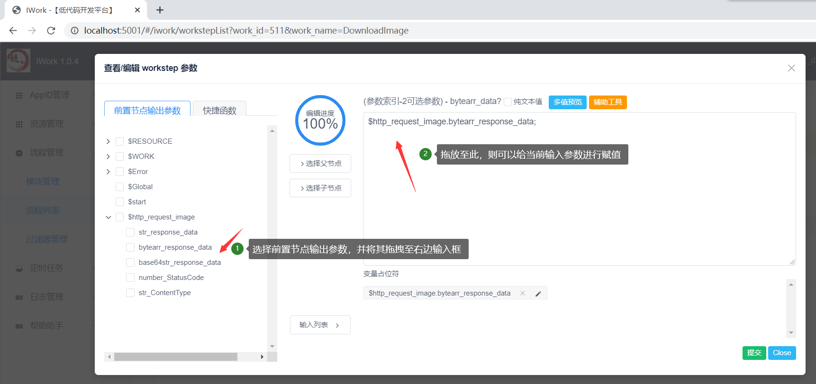

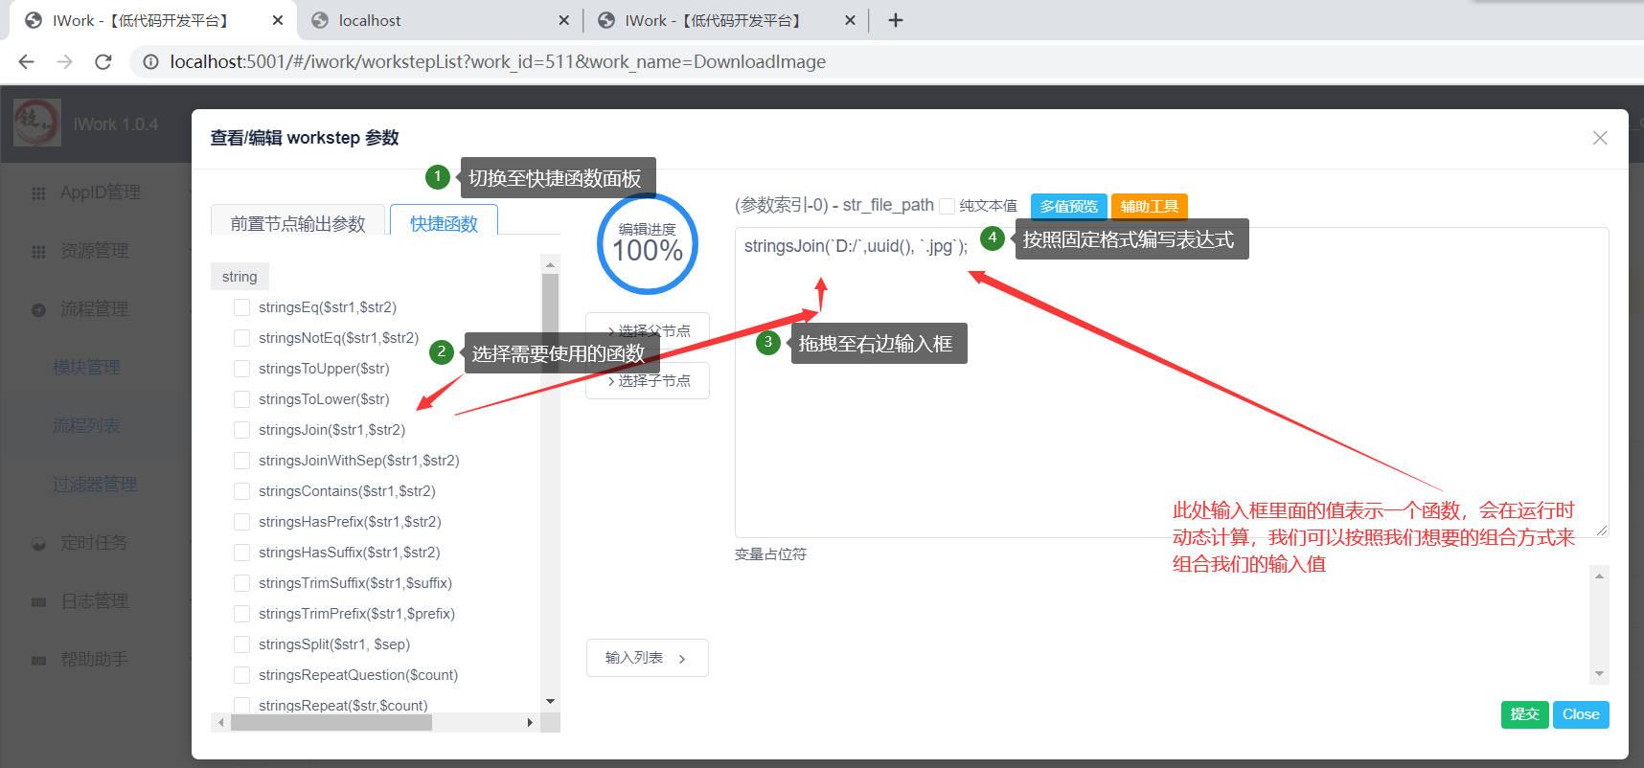

## 内置数据类型

### 字符串类型

字符串类型数据配置方式如下图：

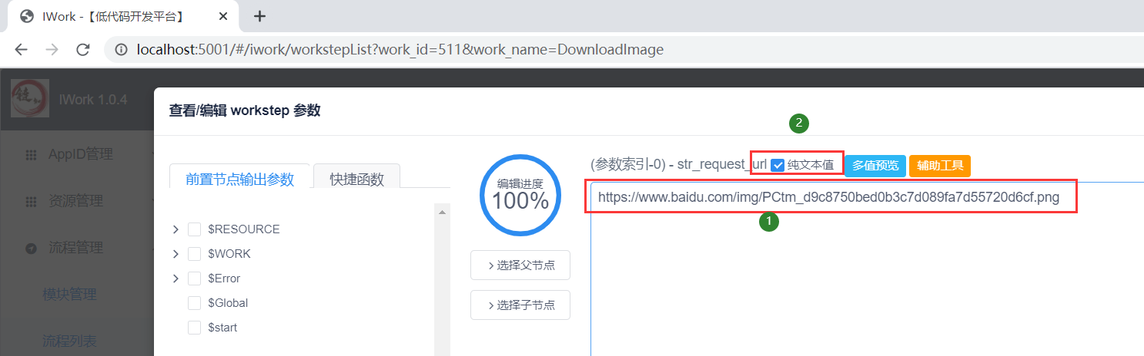



### 变量类型

变量类型参数配置如下图：

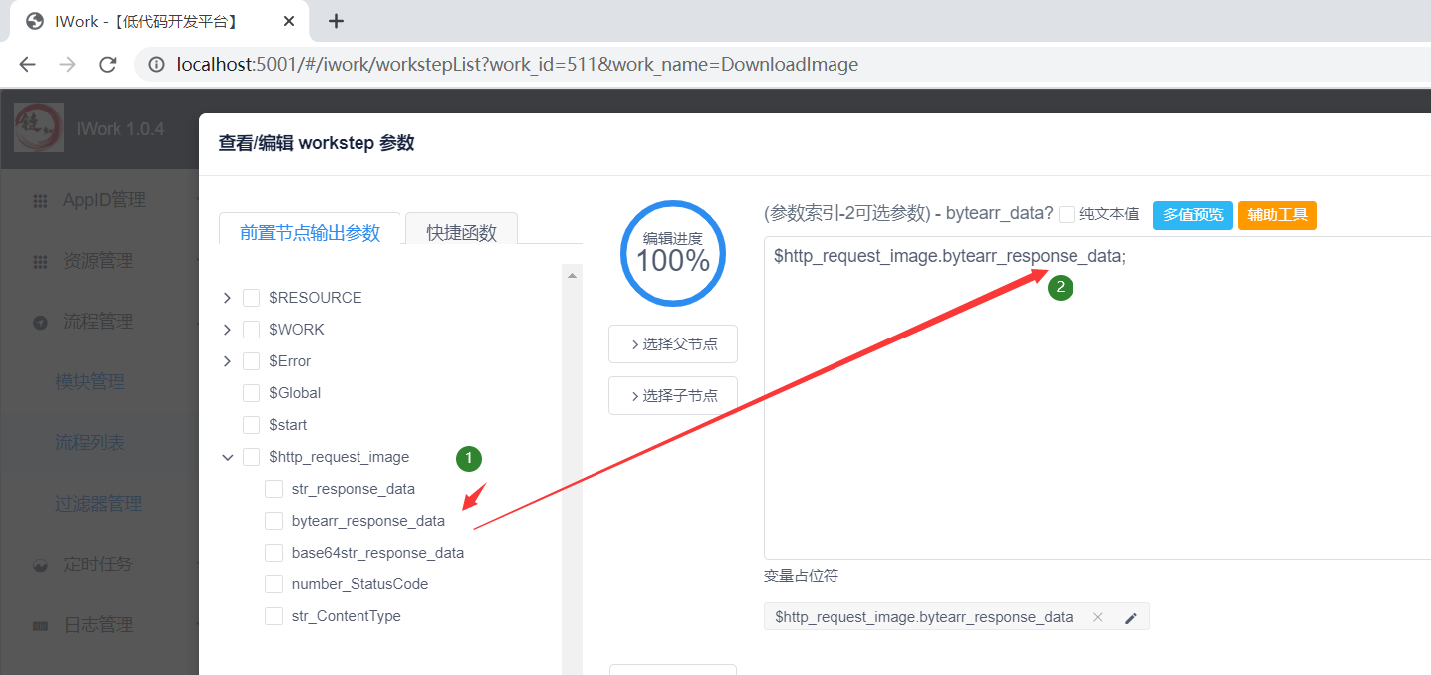

### 表达式类型（函数类型）



# 示例流程开发案例